# **Вариативная часть. Сканер-BC**

# **Раздел 1. Введение в тестирование на проникновение**

## **Установка и настройка «Сканер-ВС»**

На первом этапе была произведена установка Сканер-ВС

Для получения доступа к веб-интерфейсу, ввести связку логина и пароля – «admin»/«admin»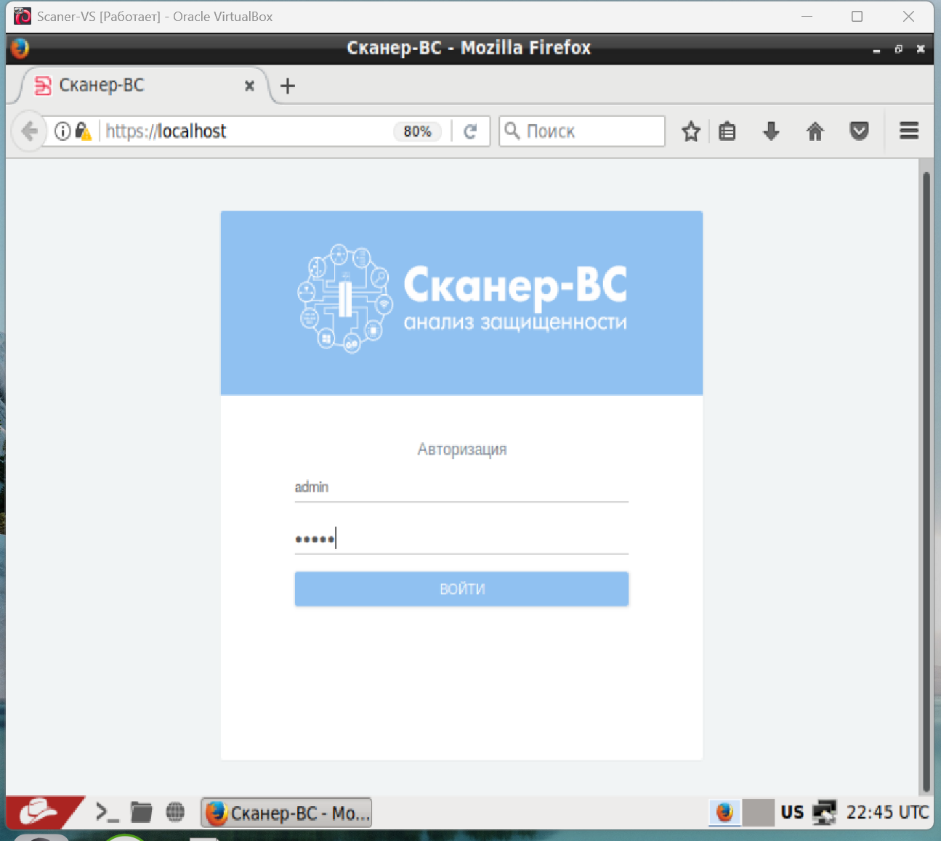

Далее создание проекта с произвольным названием.

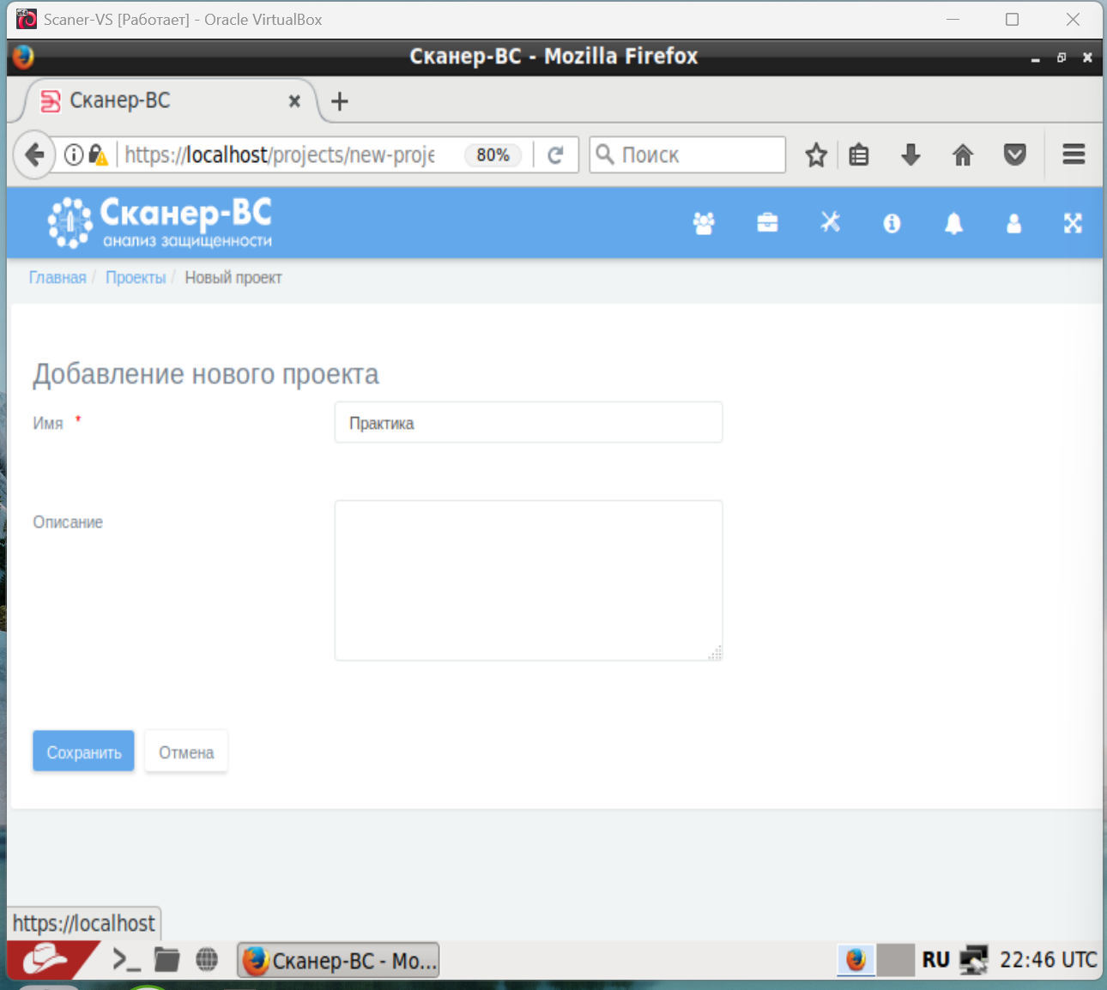

**Конфигурация тестовой локальной сети**

Проверяем работу соединения между виртуальными машинами при помощи ping.

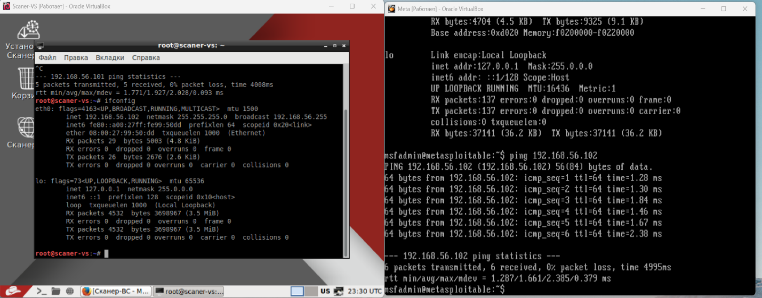

Далее ищем файлы в имени которых присутствует слово «hydra» при помощи команды «find nd/ -name hydra*».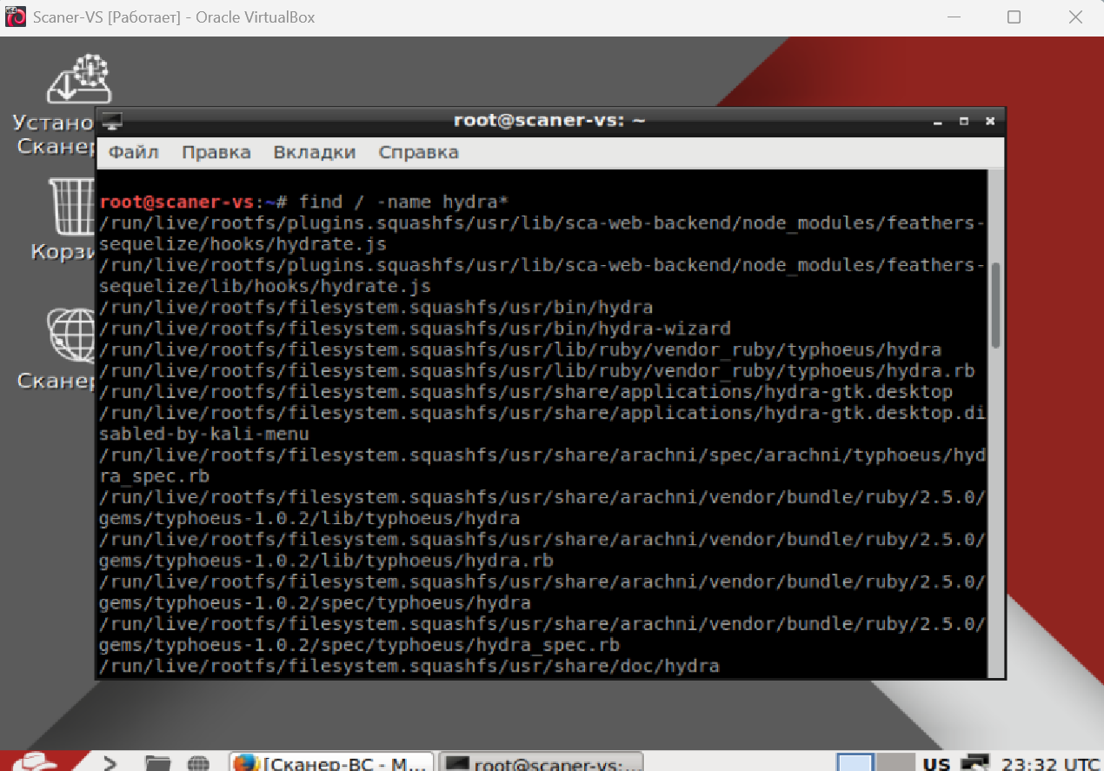

# Раздел 2. Интернет-разведка

**Применение Google в проектах по тестированию защищенности**

Ищем сотрудников «IBM», используя социальные сети.

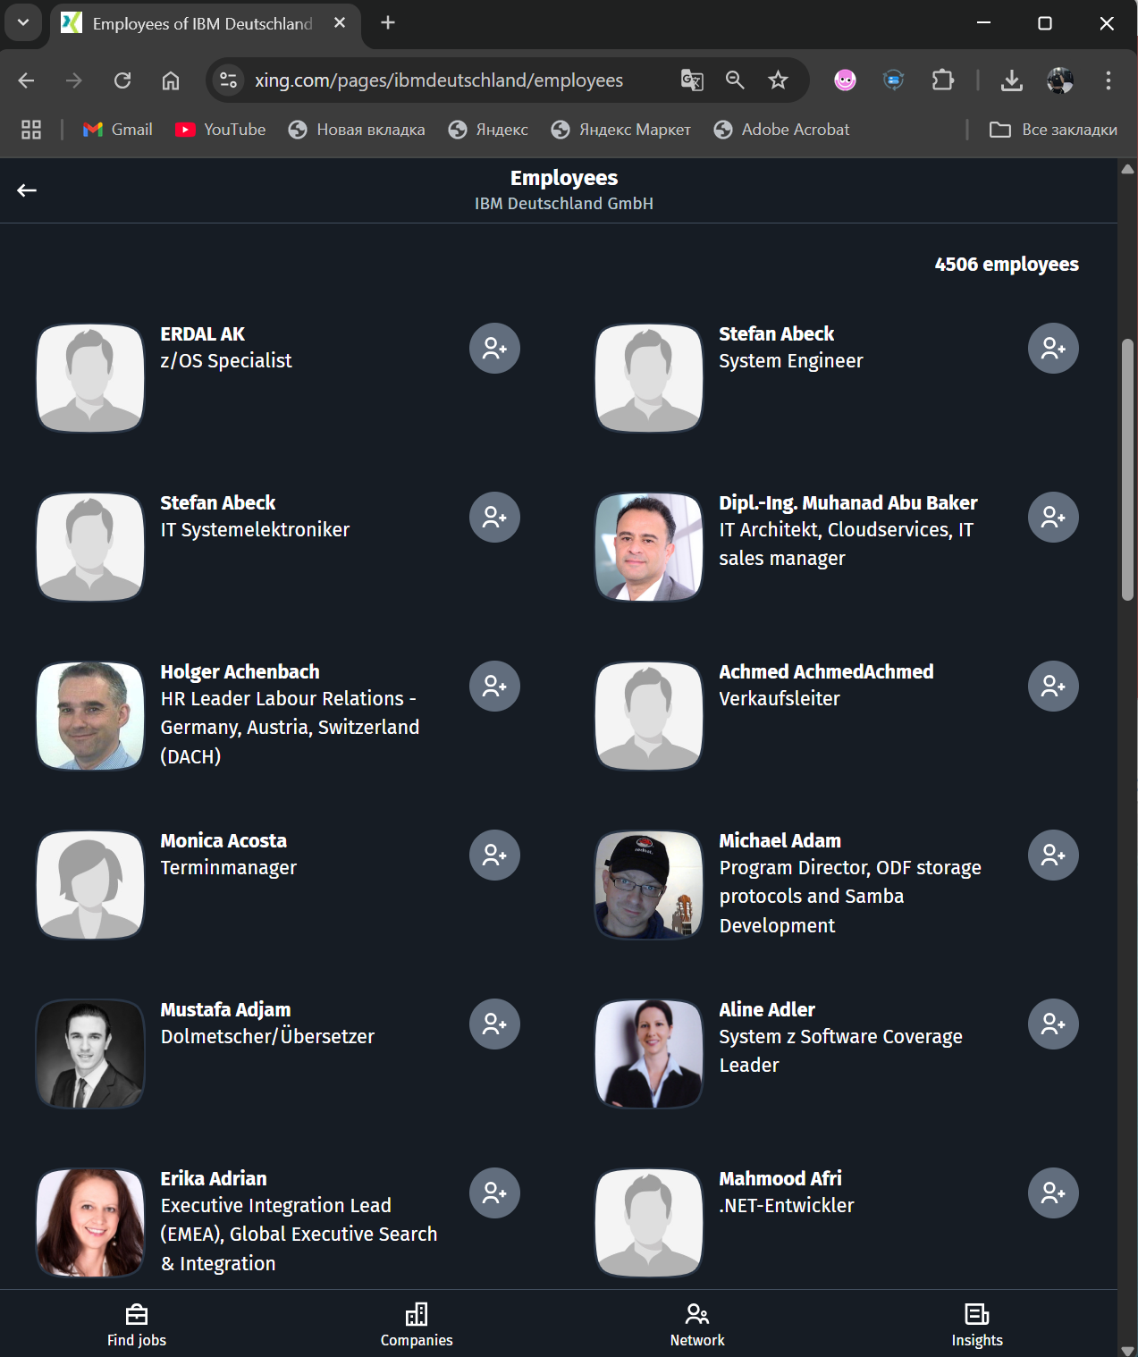

Следующим шагом определяем e-mail адреса сотрудников, найденных в шаге 1.

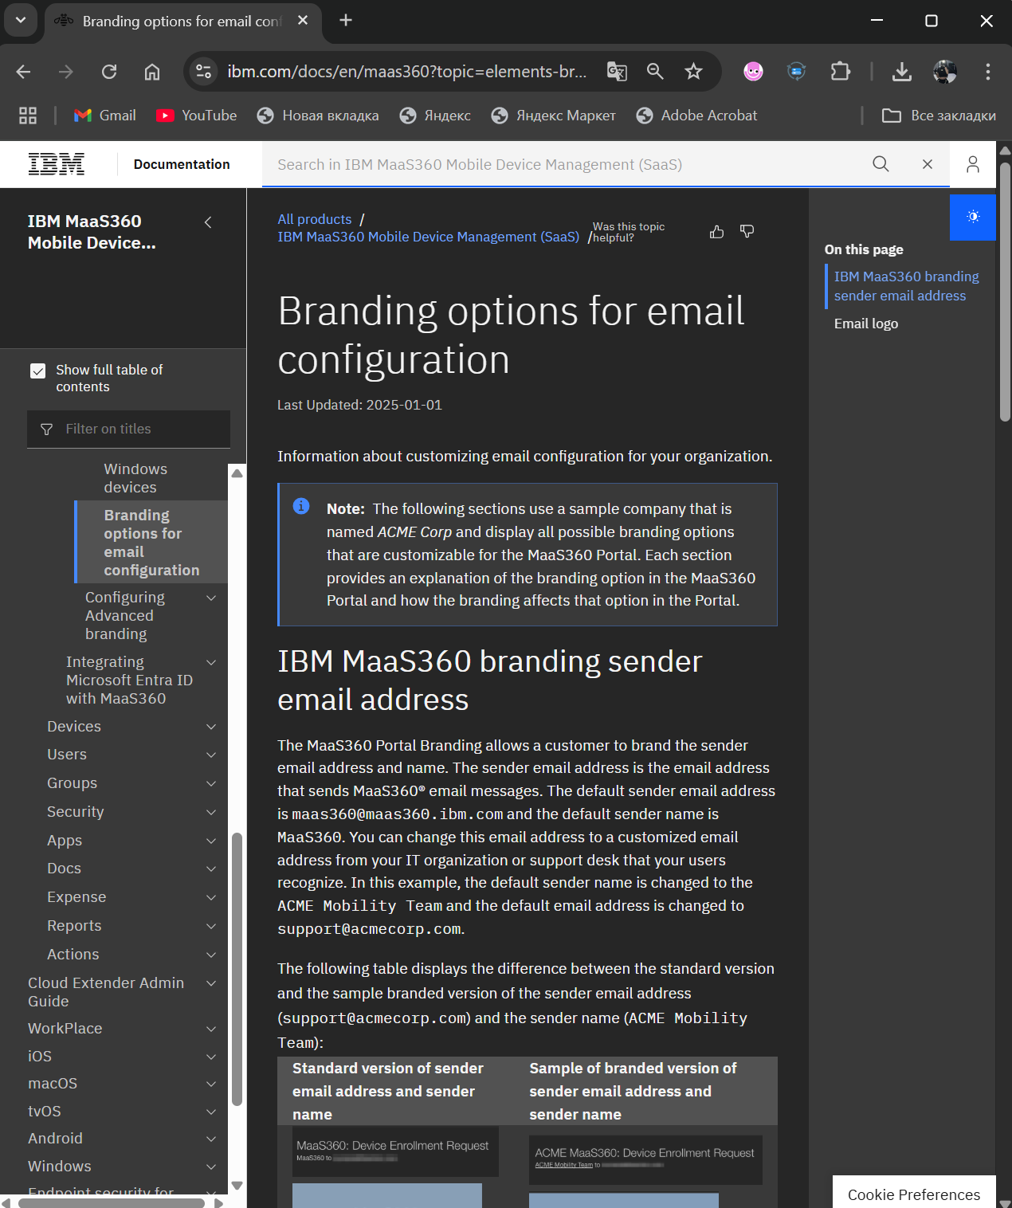

Шаг 3. Найти страницы, содержащие «top secret», размещенные на сайте Пентагона.

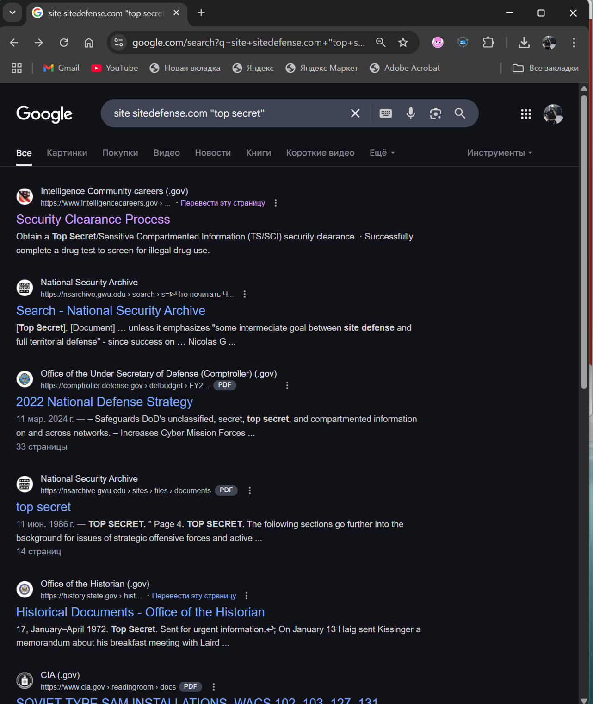

Шаг 4. Найти страницы авторизации на сайте whitehouse.gov.

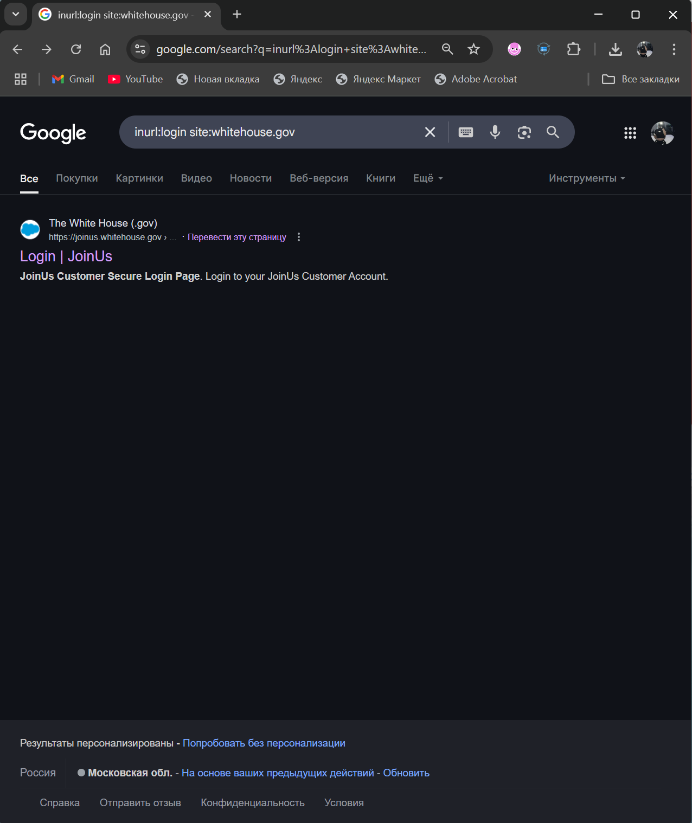

Шаг 5. Найти документы на сайтах в зоне .gov, содержащие фразу «top secret».

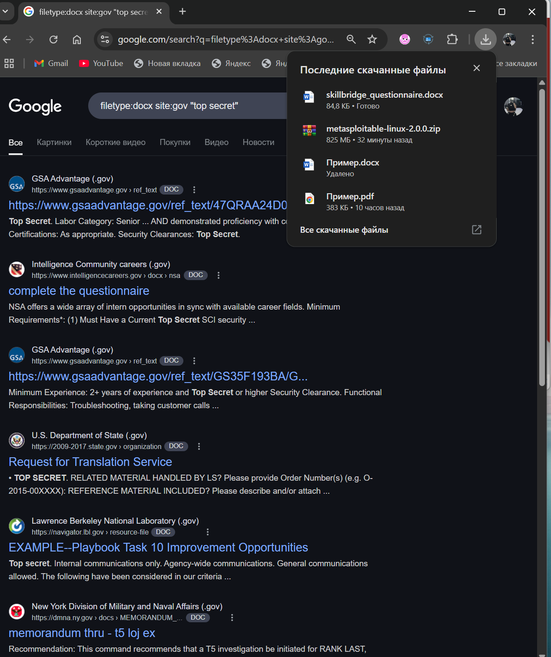

Шаг 6. Просмотреть содержимое файла «robots.txt» на сайте whitehouse.gov.

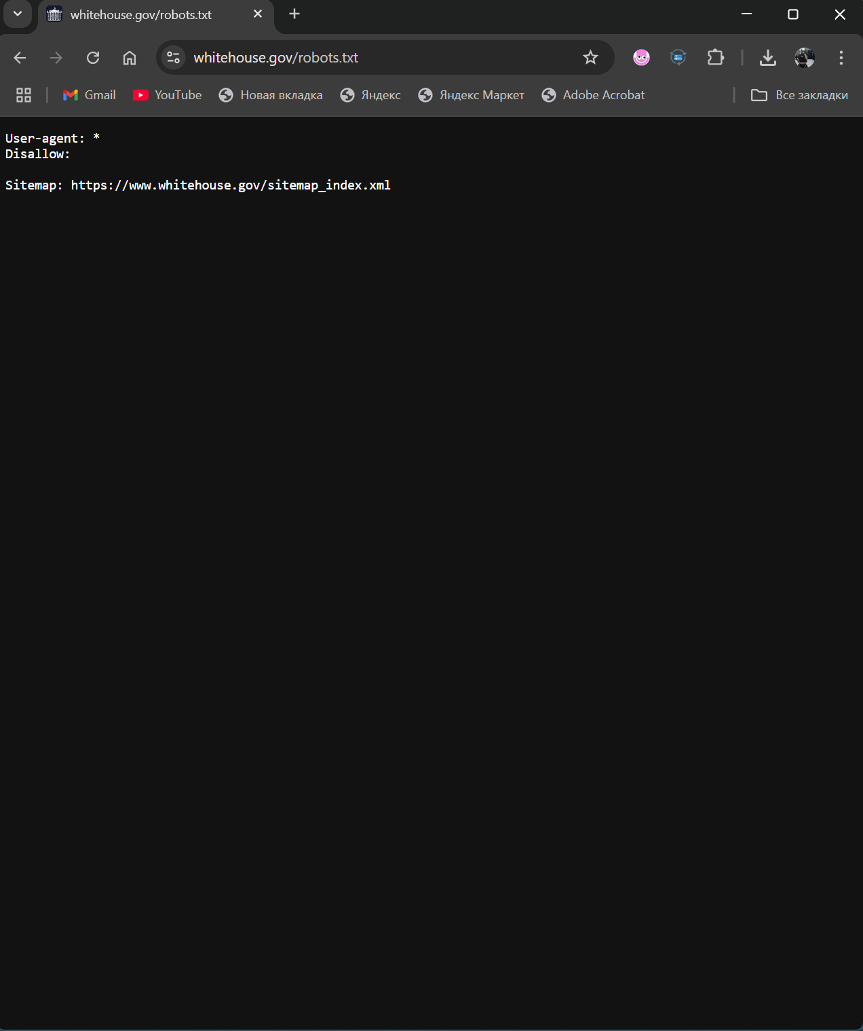

Шаг 7. Посмотреть прошлую версию сайта Defense.gov.

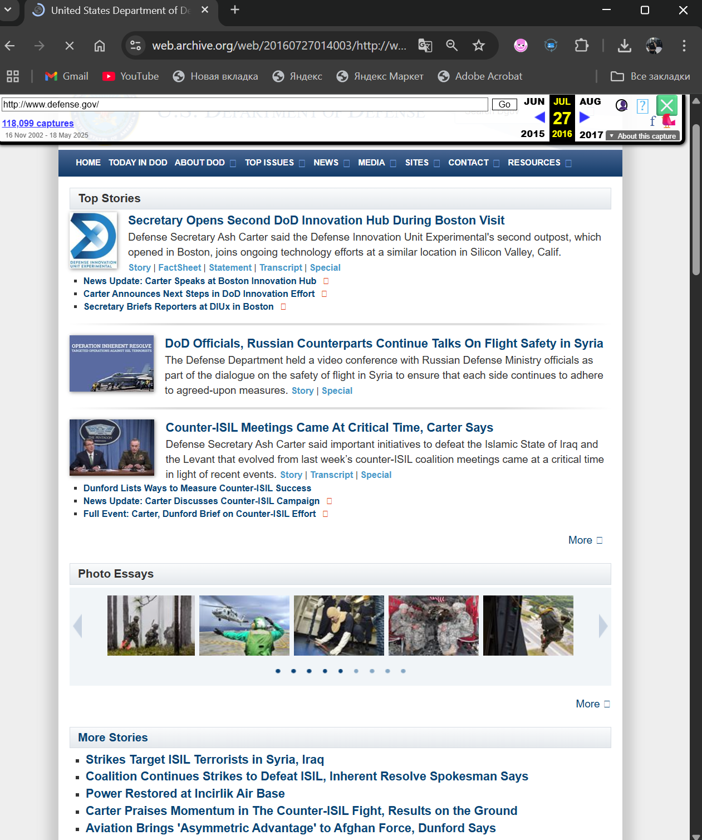

**Техническая разведка ИТ-инфраструктуры**

Шаг 1. Построение маршрутов на сайте.

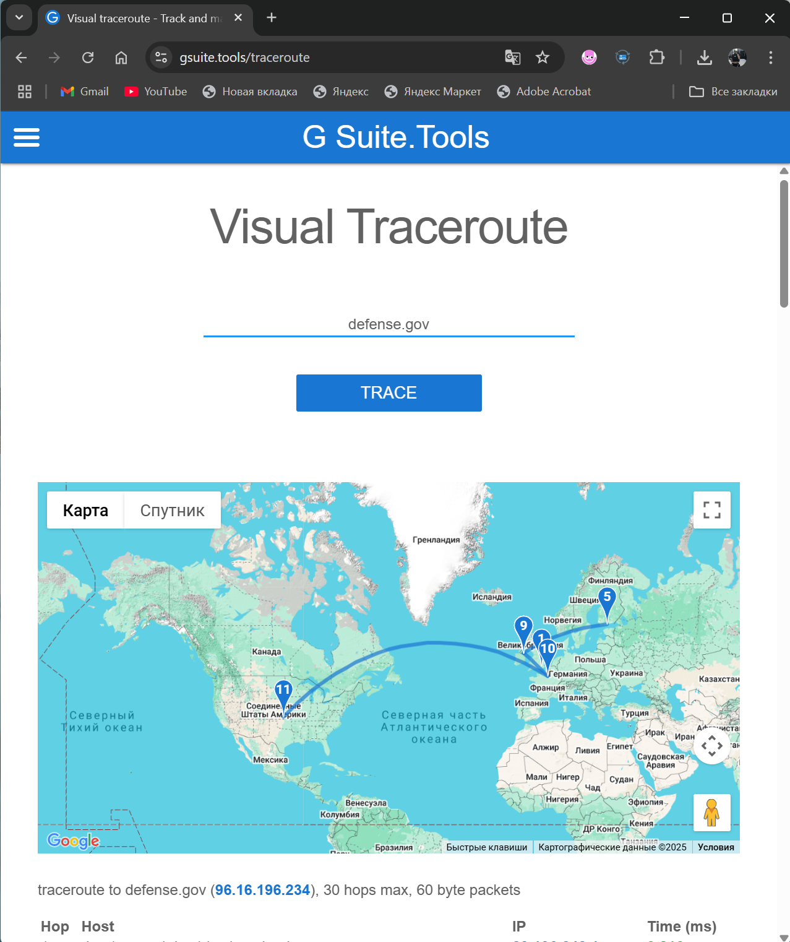

Шаг 2. Применить утилиту «dig» для defense.gov (для выполнения команды потребуется доступ в Интернет).

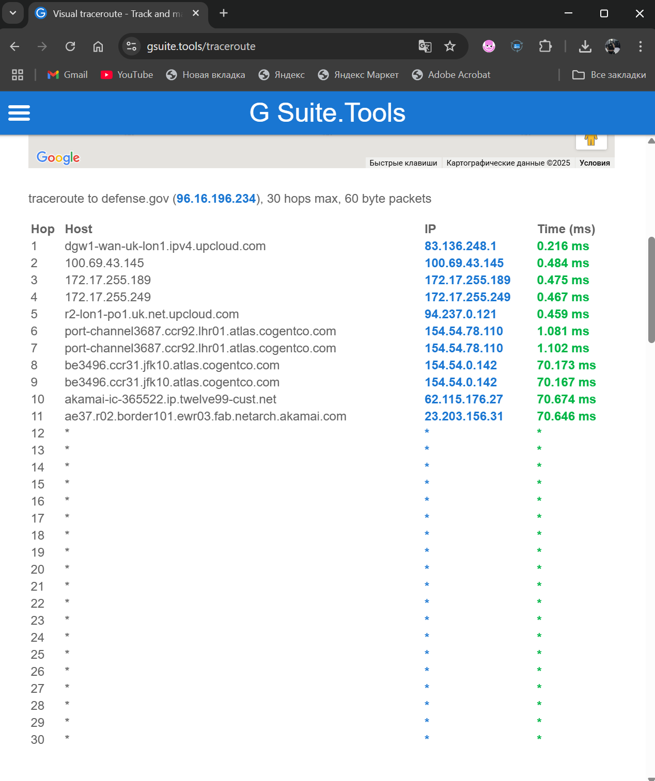

Шаг 2. Применить утилиту «dig» для defense.gov (для выполнения команды потребуется доступ в Интернет).

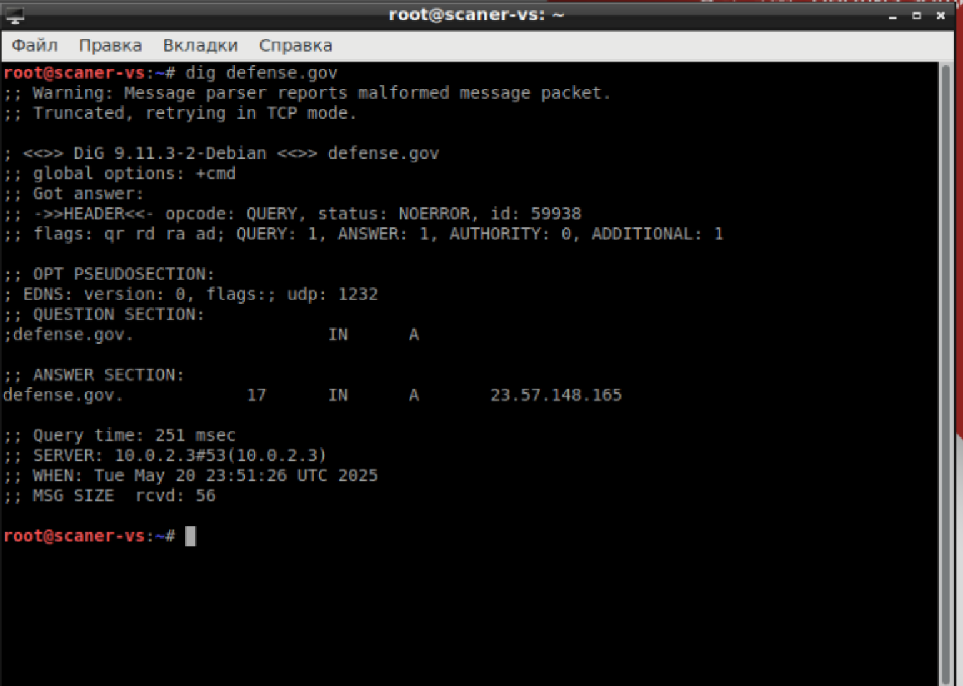

Шаг 3. Найти почтовые серверы, используемые доменом defense.gov.

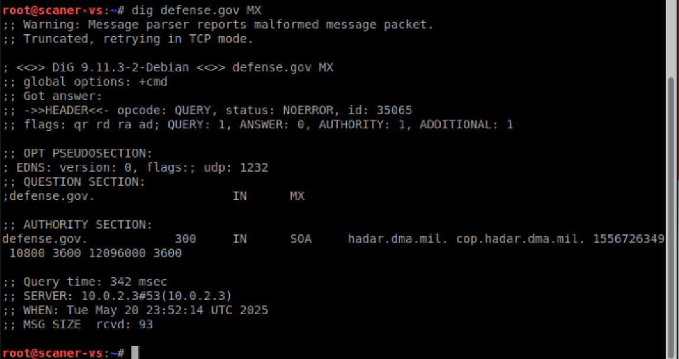

Шаг 4. Найти DNS-серверы, используемые доменом defense.gov.

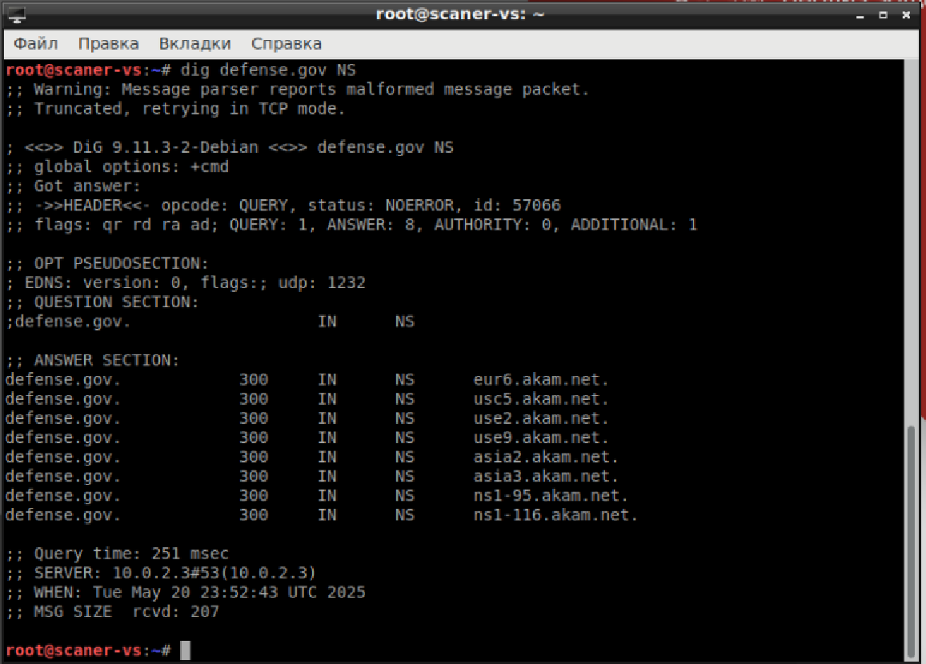

Шаг 5. Определить IP-адрес сайта defense.gov и найти диапазон IP-адресов.

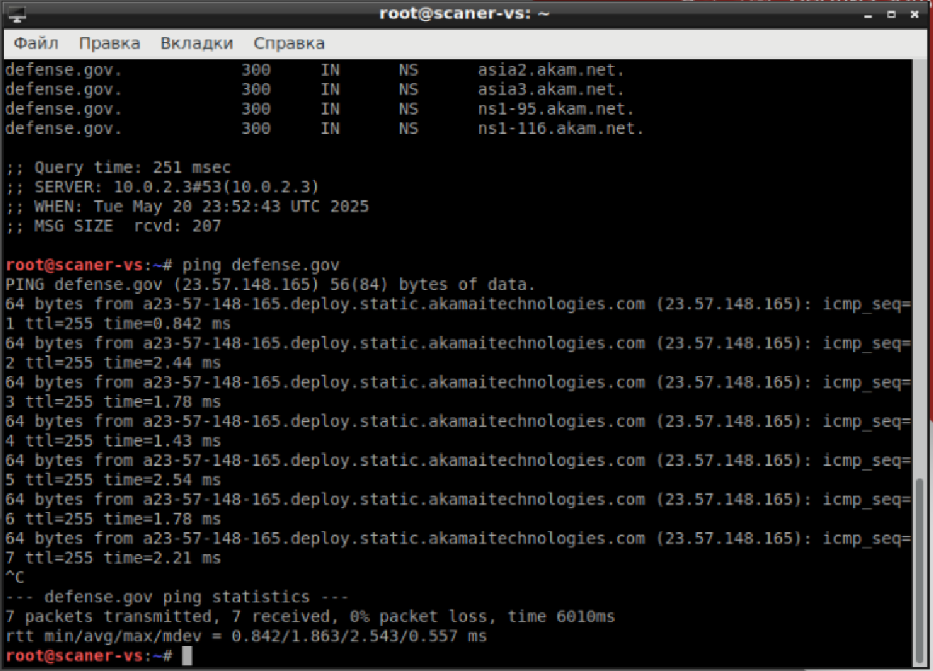

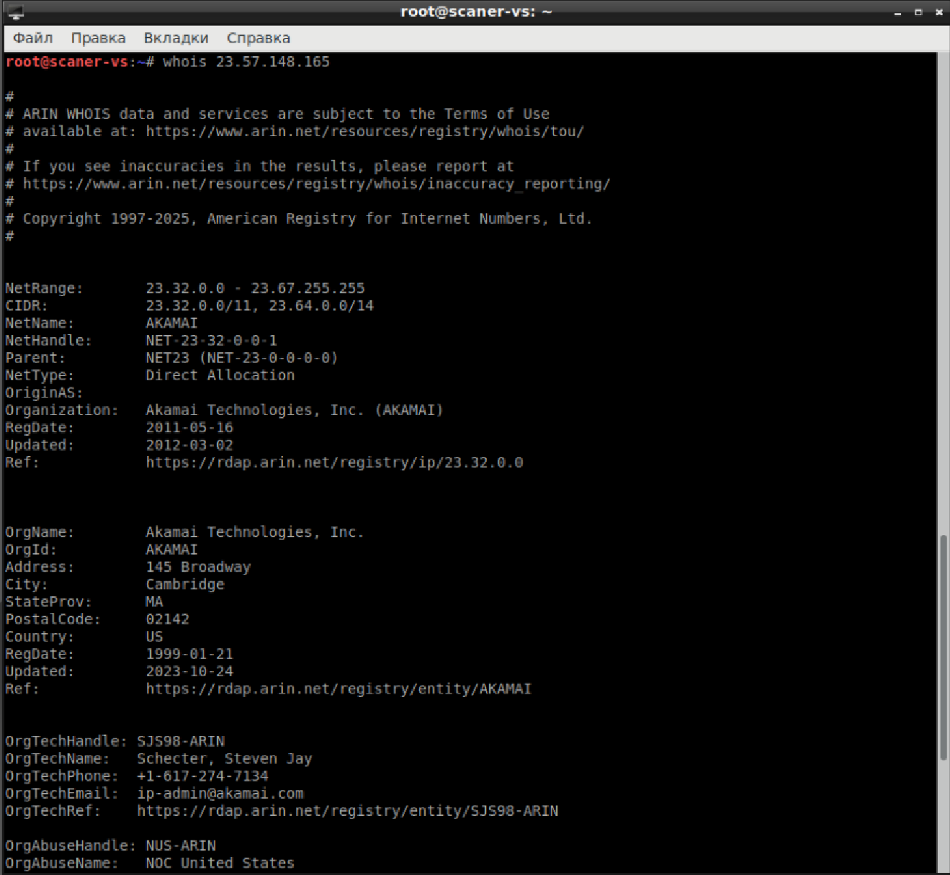

Шаг 5. Провести брутфорс DNS.

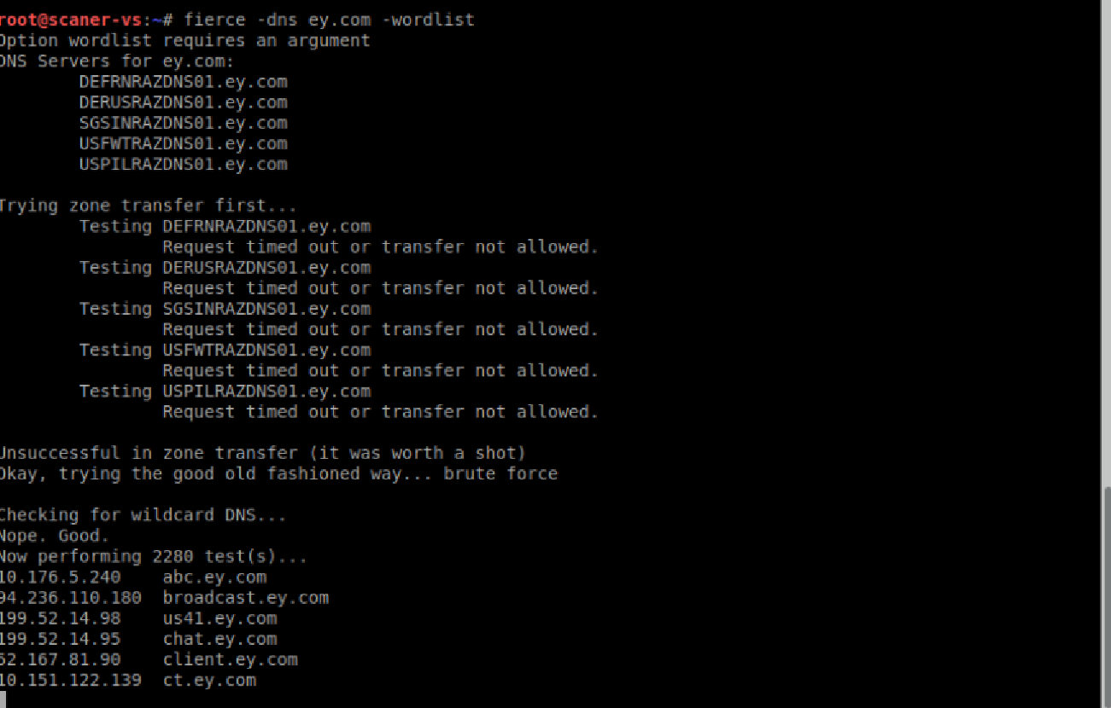

Шаг 6. Использовать утилиту «theHarvester».

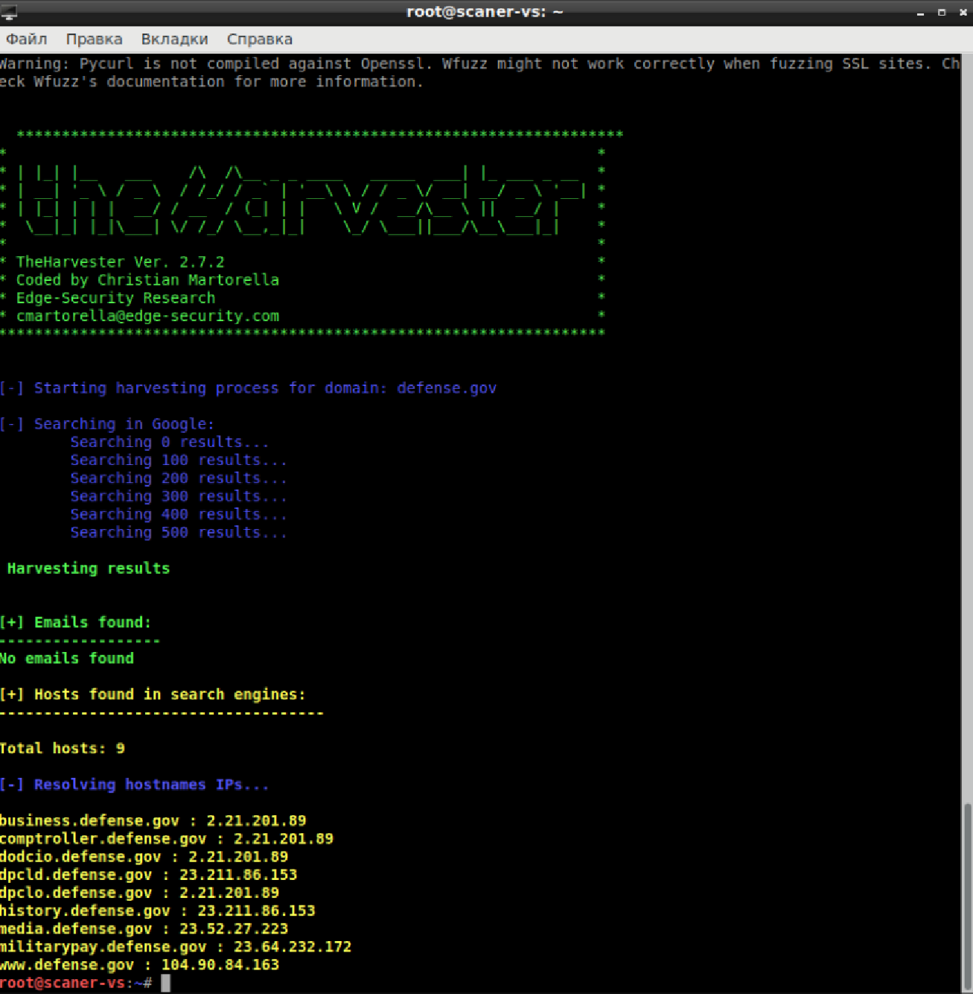

# **Раздел 3.** **Поиск уязвимостей**

**Ручной поиск уязвимостей**

Шаг 1. Подключиться к FTP-серверу, узнать версию vsftpd.

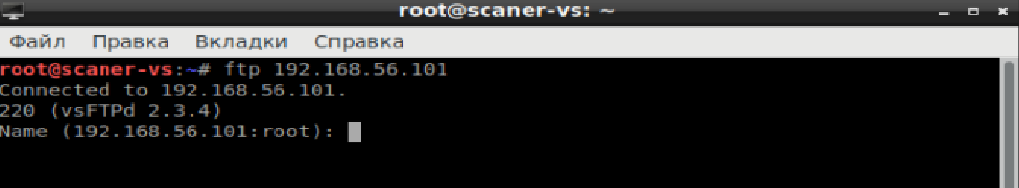

Шаг 2. Найти информацию об уязвимостях для vsftpd v.2.3.4.

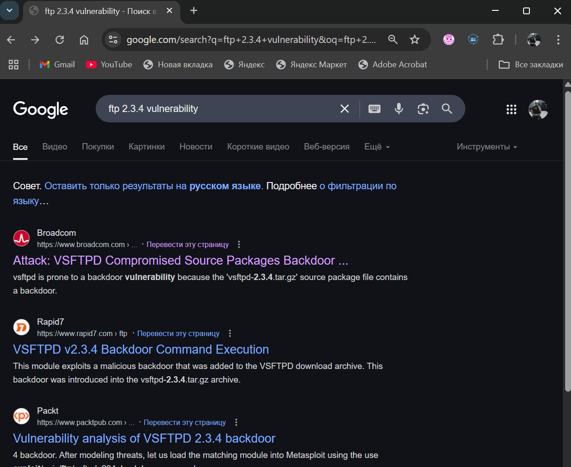

Шаг 3. Указать в качестве логина любую комбинацию, к примеру «reader:)», а пароля – любое слово. Прервать ожидание комбинацией Ctrl+C.

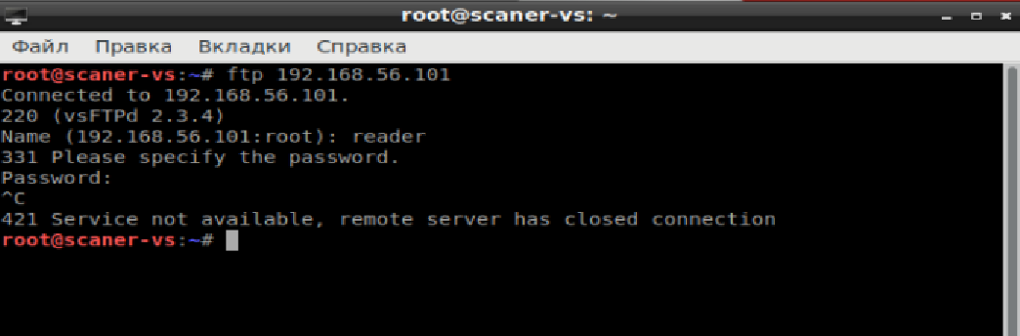

Шаг 4. Найти уязвимости для данной версии Apache.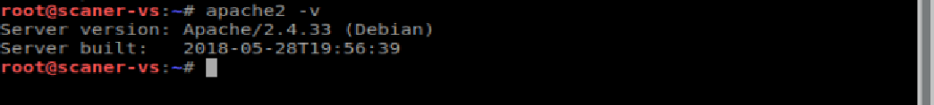

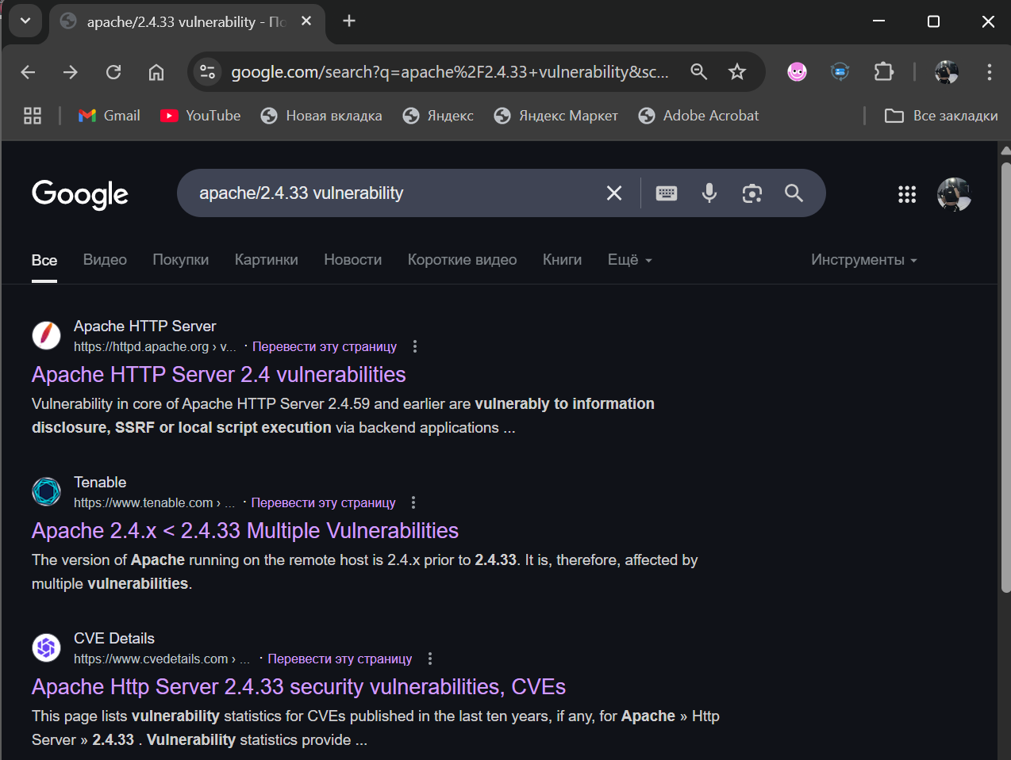

Шаг 8. При помощи утилиты «Nikto», получить информацию об уязвимостях сайта, размещенного на Metasploitable 2.

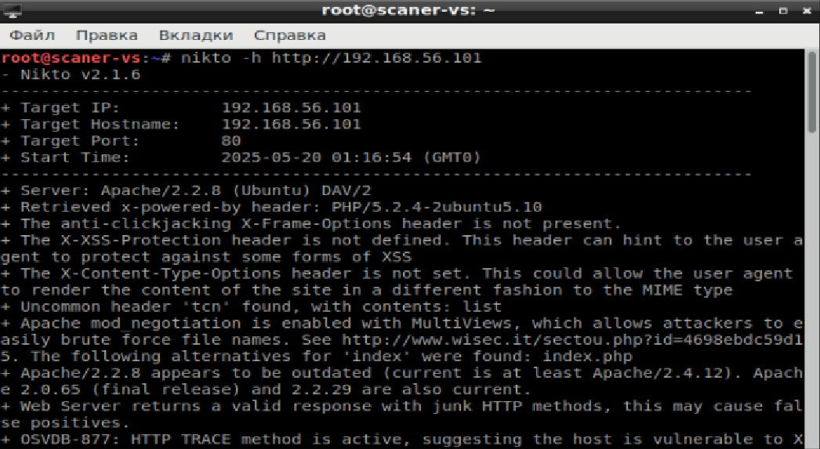

Шаг 9. При помощи утилиты «dirb», получить информацию о директориях сайта, размещенного на Metasploitable 2.

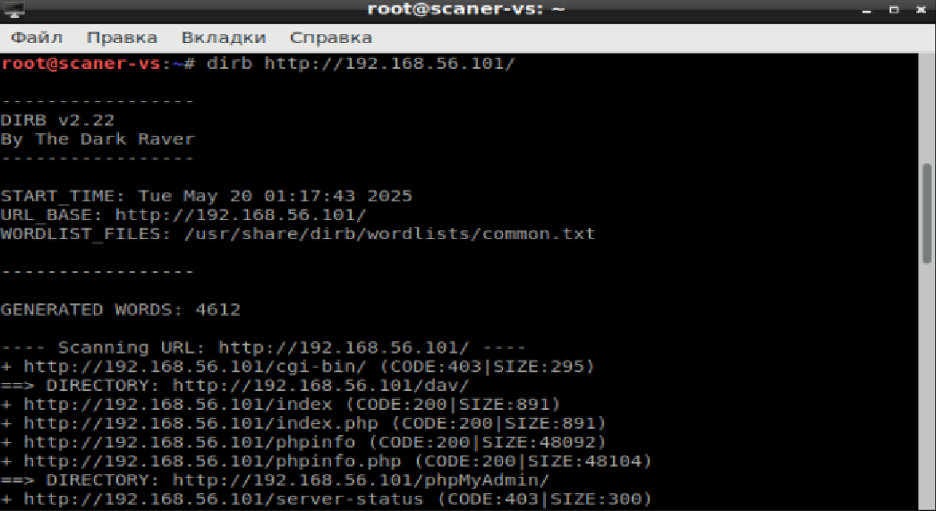

Шаг 10. При помощи утилиты «cadaver», получить root-права.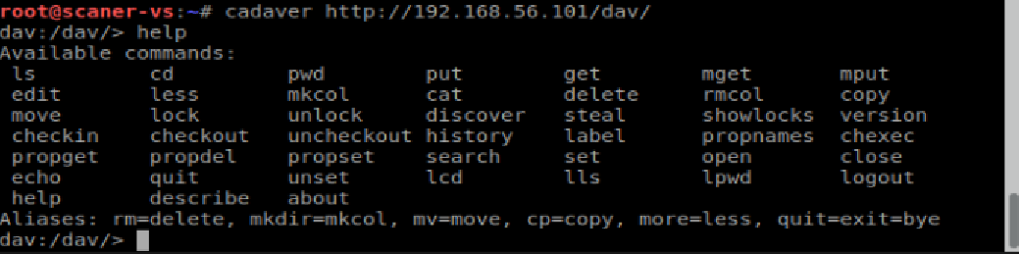

**Специализированные сканеры**

Шаг 1. Поиск SMB-папок.

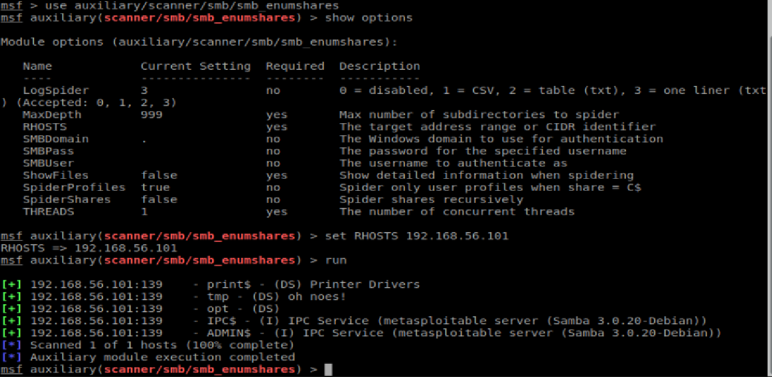

Шаг 2. Поиск NFS-папок.

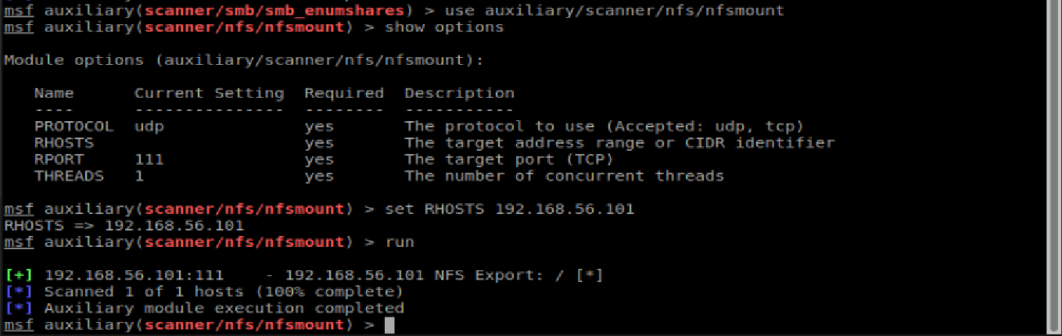

Шаг 3. Проверка наличия бэкдора в vsftpd.

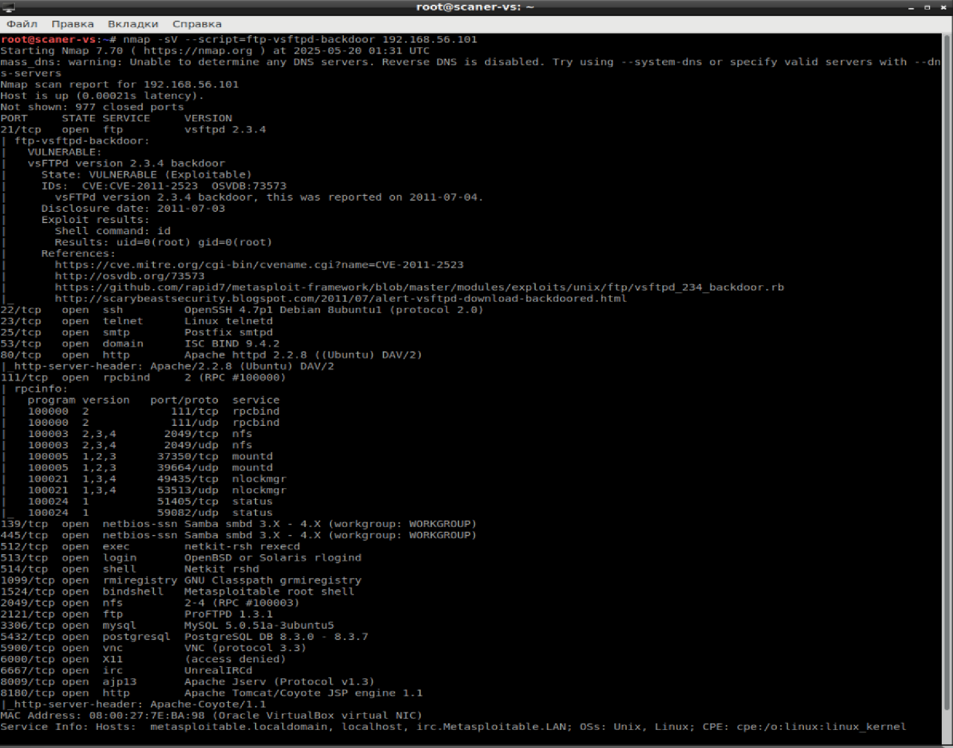

# **Раздел 4. Эксплуатация уязвимостей**

**Проведение MITM-атаки с использованием ARP-спуфинга**

Шаг 1. Включение на машине «Сканер-ВС» форвард IP-пакетов:   
«echo 1 > /proc/sys/net/ipv4/ip_forward».

Шаг 2. Запуск ARP-spoofing.

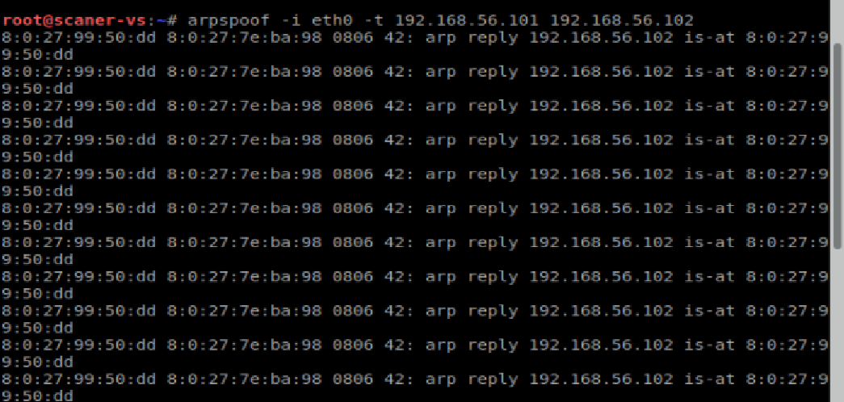

Шаг 2. Запуск «Wireshark» и перехват сессии FTP-авторизации (Главное меню → Сниффинг и спуфинг → wireshark).

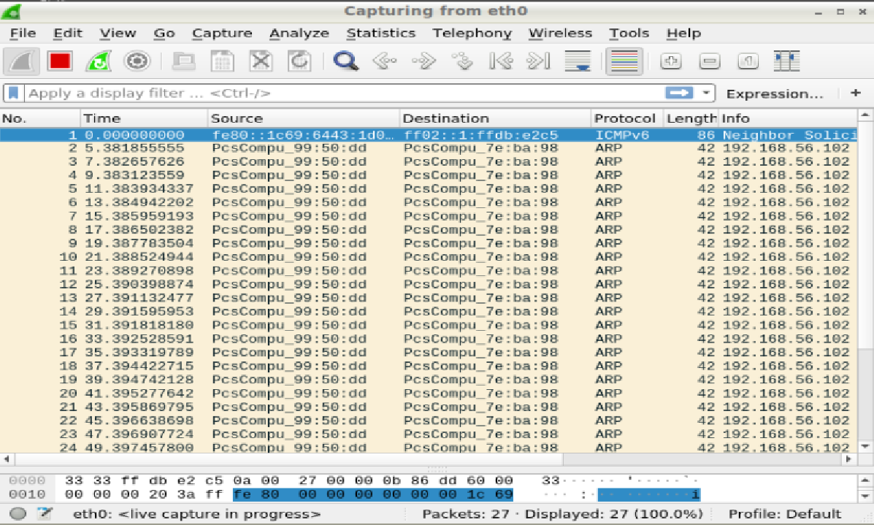

Шаг 3. Запуск из консоли «driftnet» для перехвата изображений, передаваемых между узлами: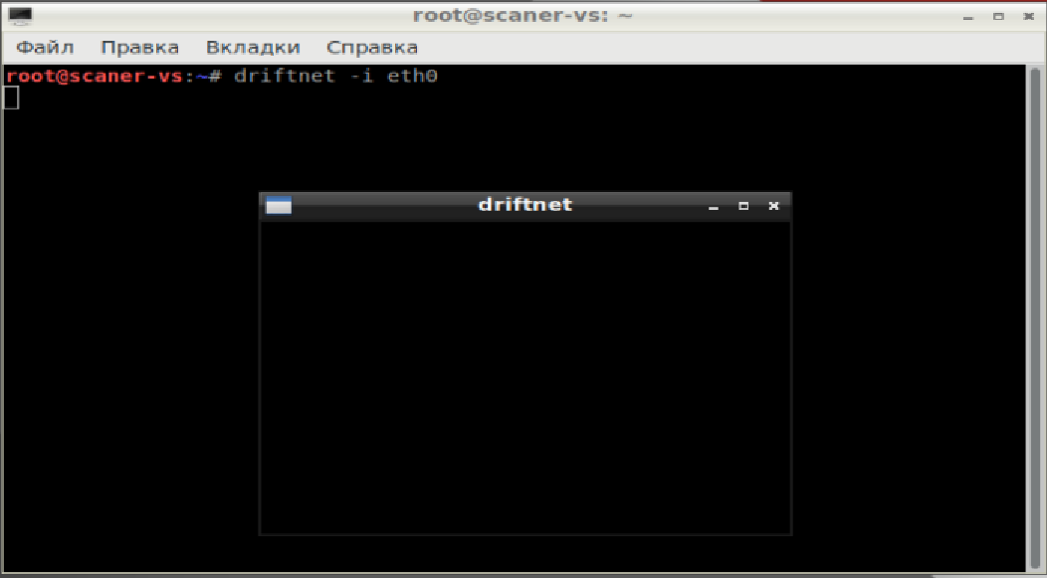

**Парольные атаки на СУБД**

Шаг 1. С помощью утилиты «nmap» определить, какие СУБД используются на Metasploitable 2.

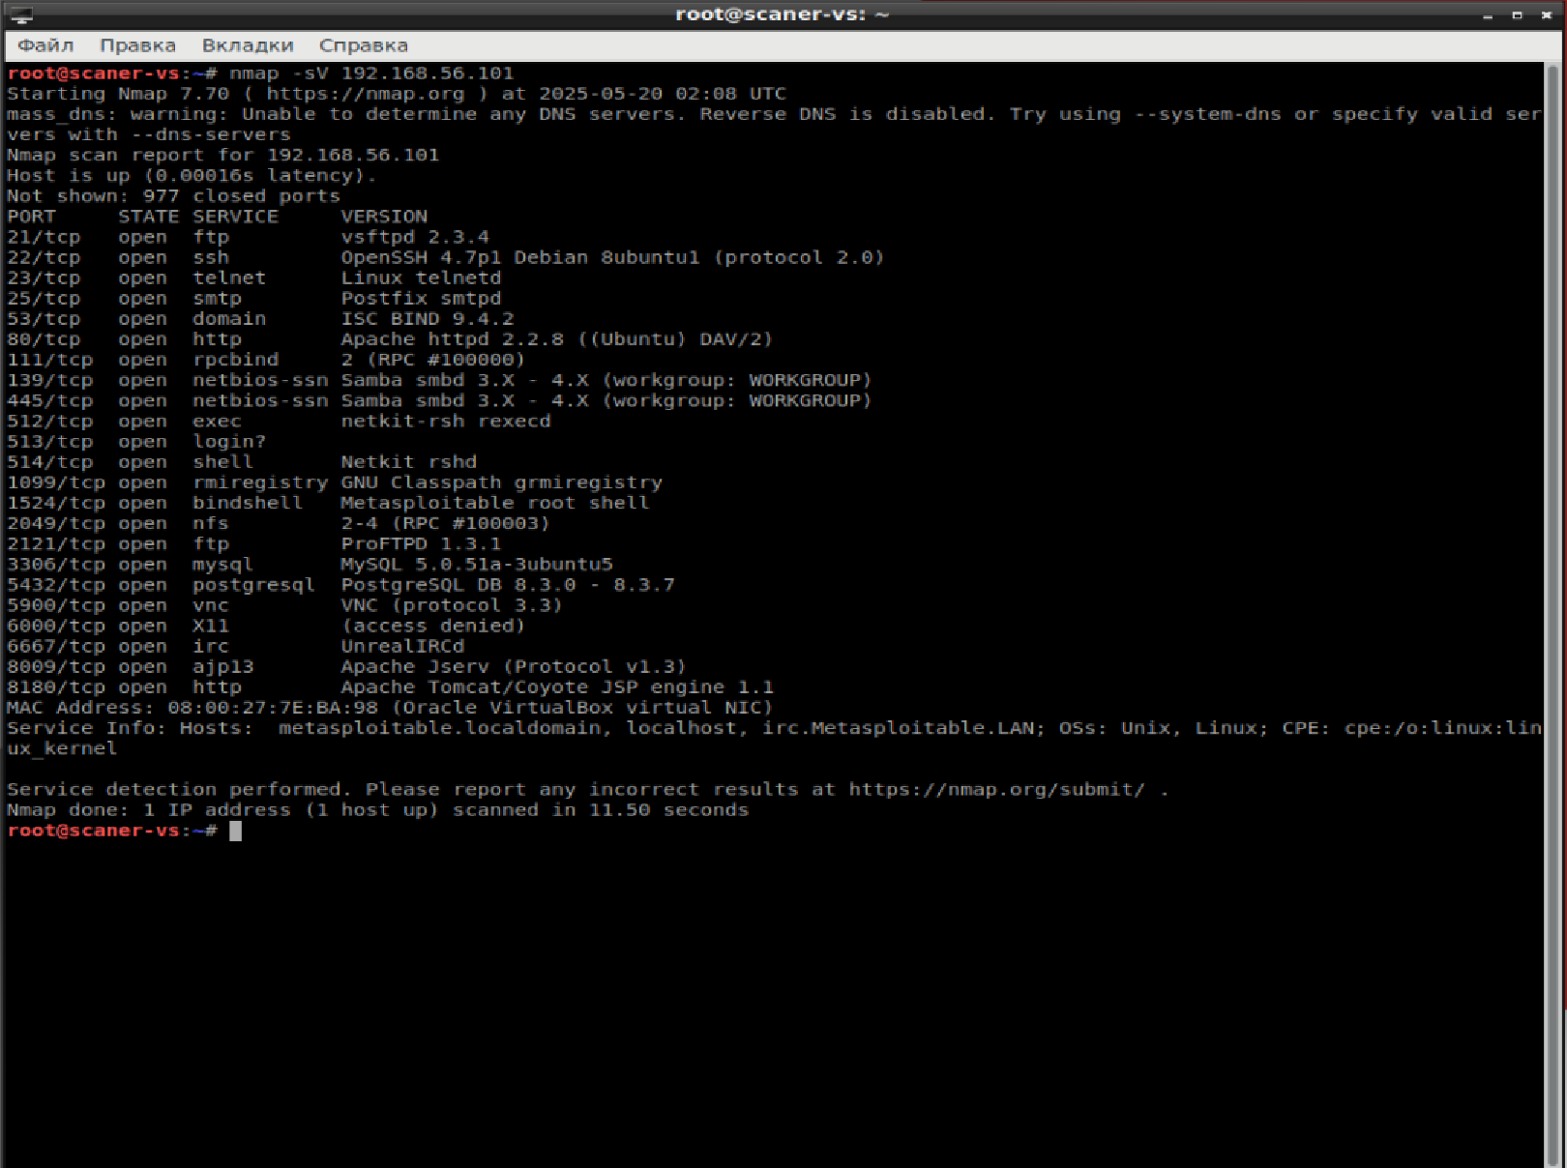

Шаг 2. С помощью Metasploit Framework определить версию MySQL.

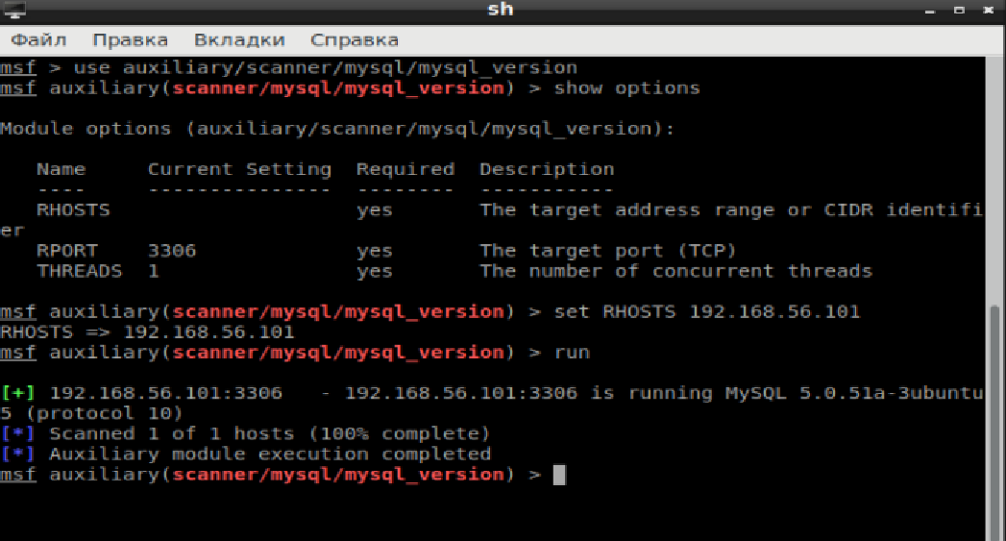

Шаг 3. Скопировать файлы users.txt и passwords.txt в папку root. Запустить подбор паролей к MySQL.

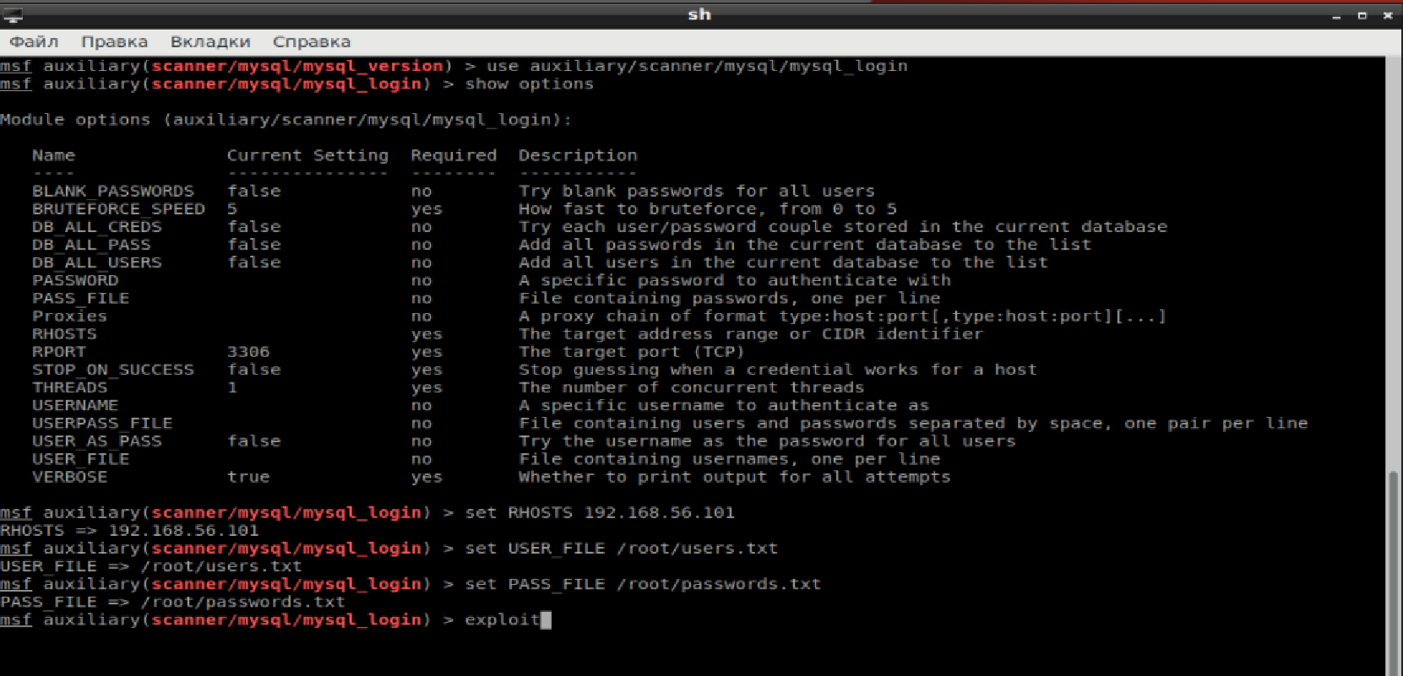

Шаг 4. Выгрузить хеши паролей пользователей.

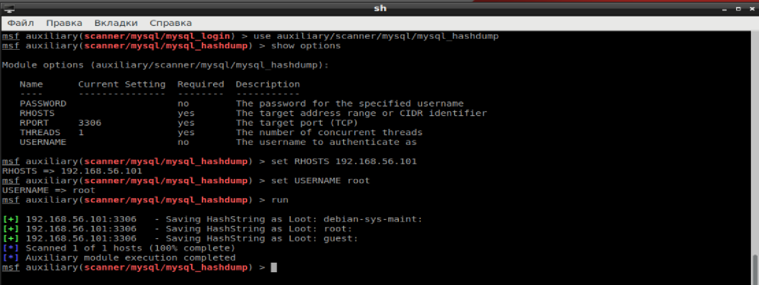

Шаг 5. Подключиться к MySQL на Metasploitable 2.

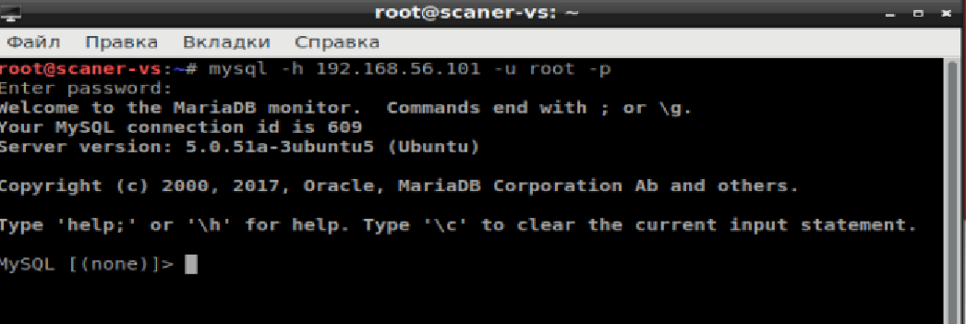

Шаг 6. Вывести список баз данных.

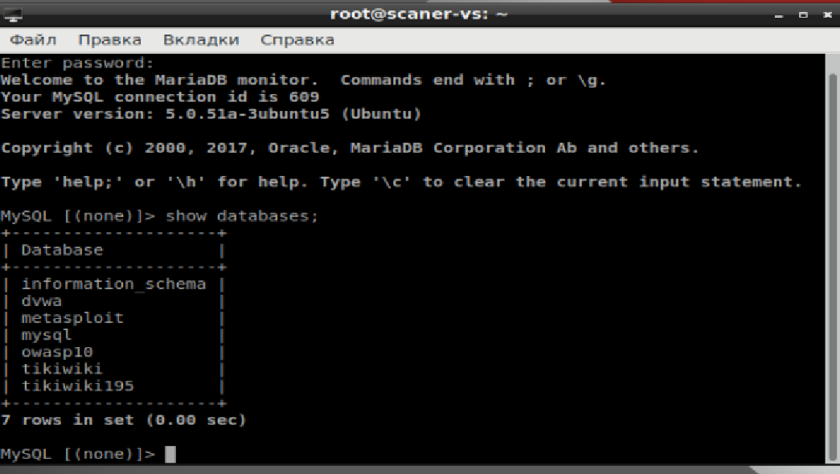

Шаг 7. Получить содержимое /etc/passwd.

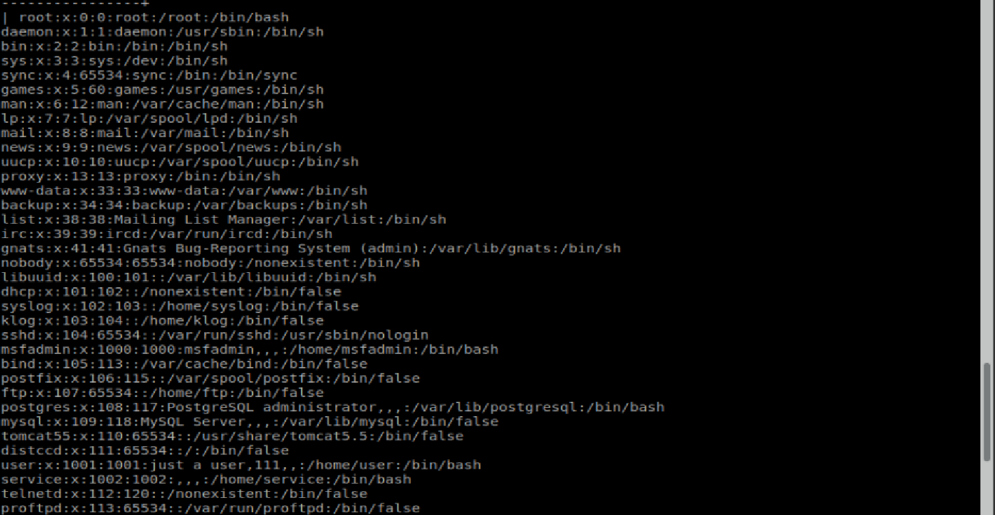

Шаг 8. Создать пользователя.

 Шаг 9. Получить список пользователей и хешей паролей.

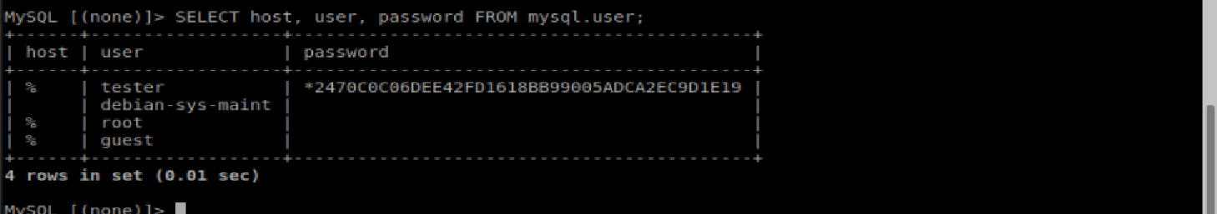

Шаг 10. Выполнить аналогичные действия для Postgres.

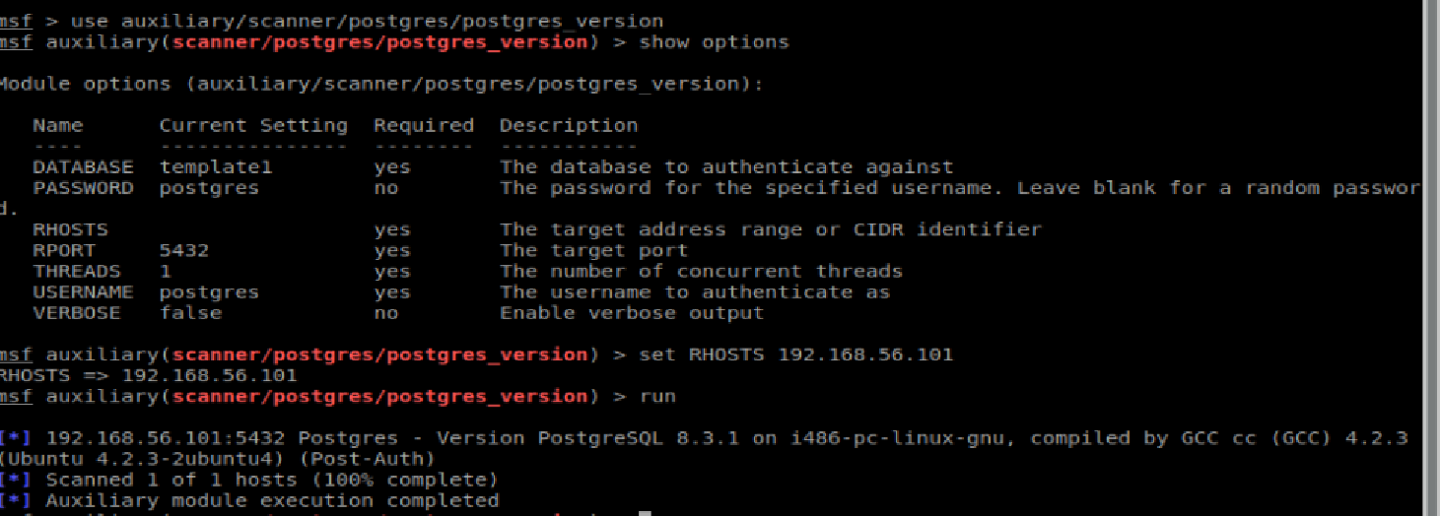

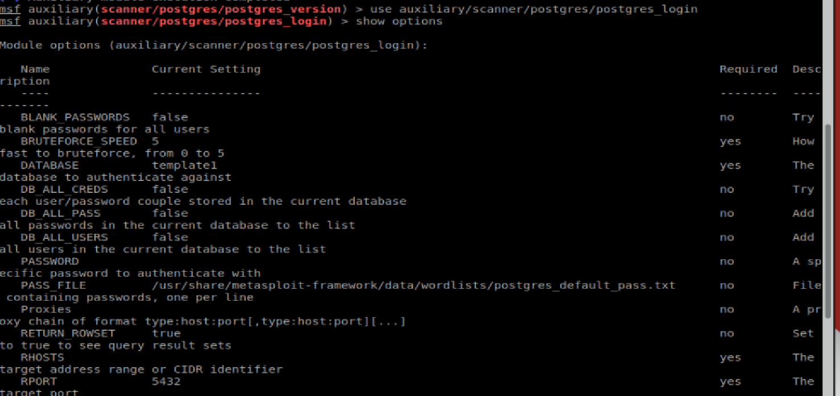

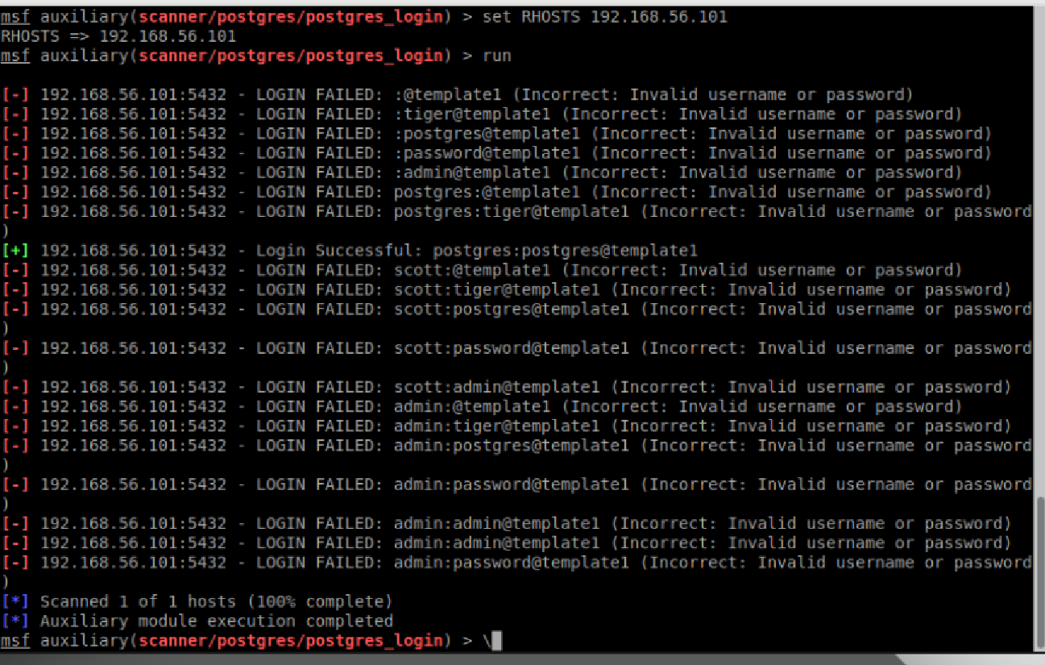

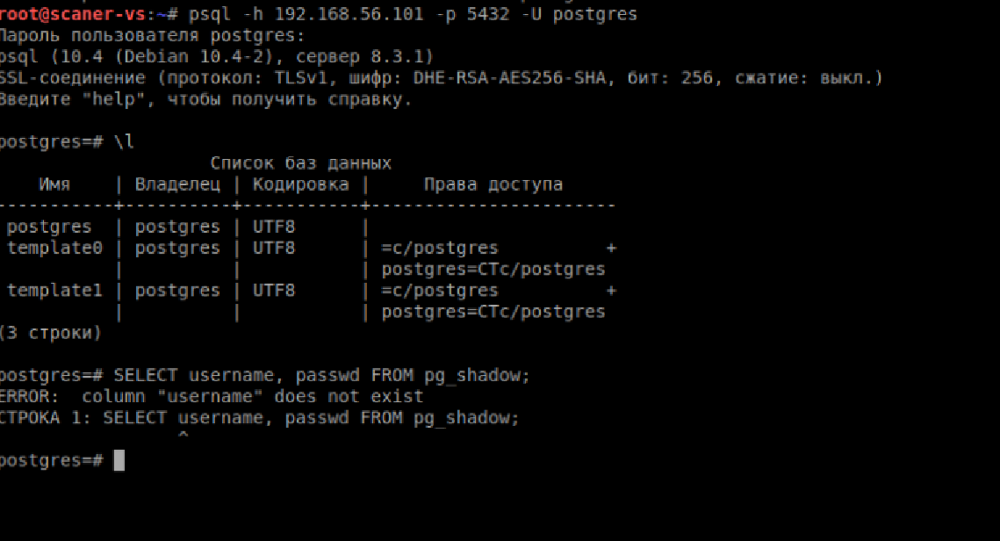

# **Раздел 5. Эксплуатация уязвимостей в веб-приложениях**

**Сканирование уязвимостей в веб-приложениях**

Шаг 1. Запуск сканера Nikto.

  
Шаг 2. Обнаружение служебной страницы phpinfo.php.

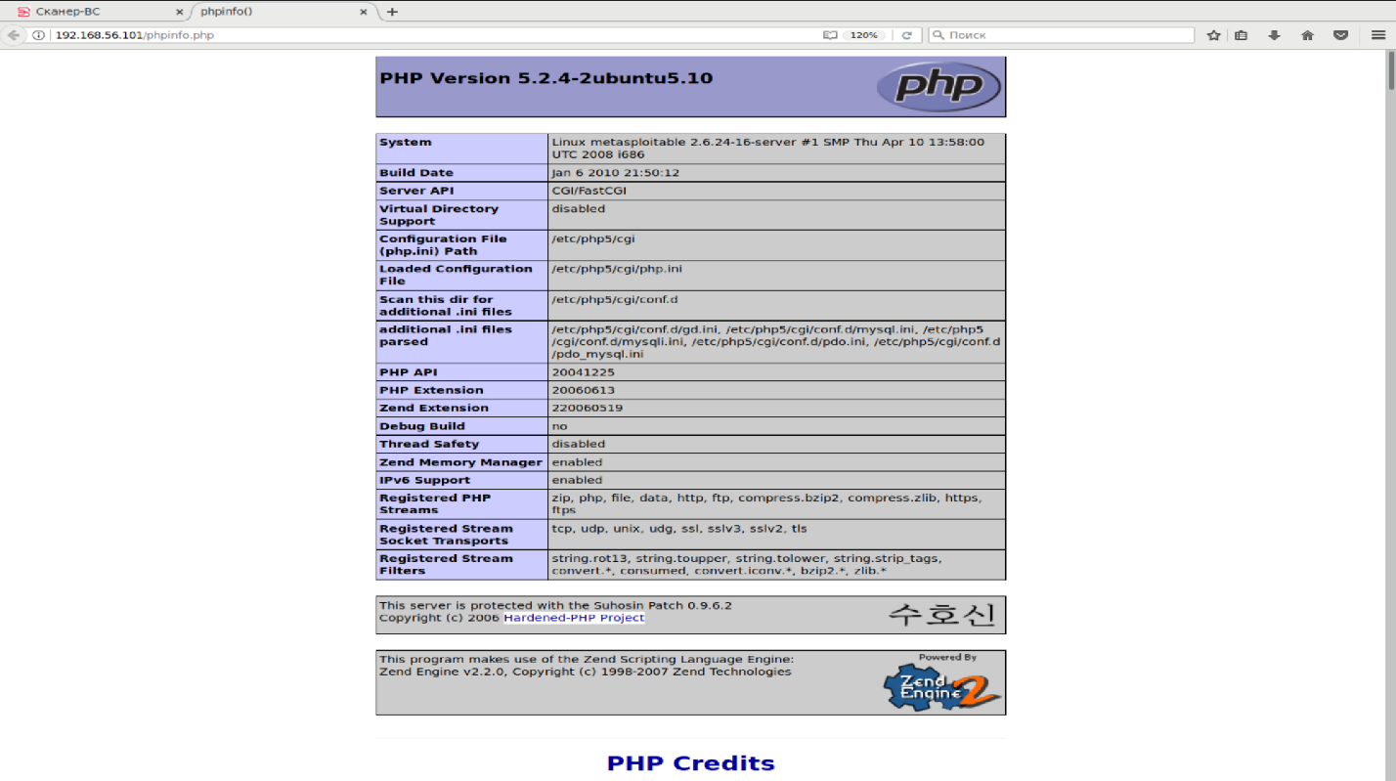

Шаг 3. Обнаружение директории doc.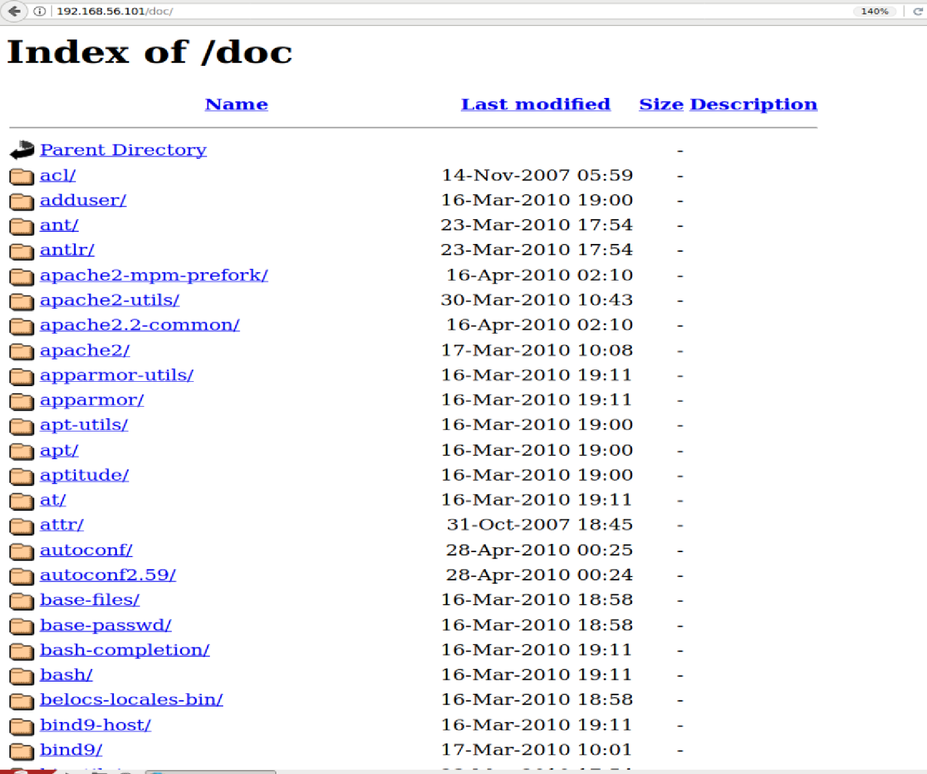

**Подбор паролей в веб-приложениях**

Шаг 1. Запустите Burp Suite (Главное меню → Анализ веб-приложений → burpsuite).

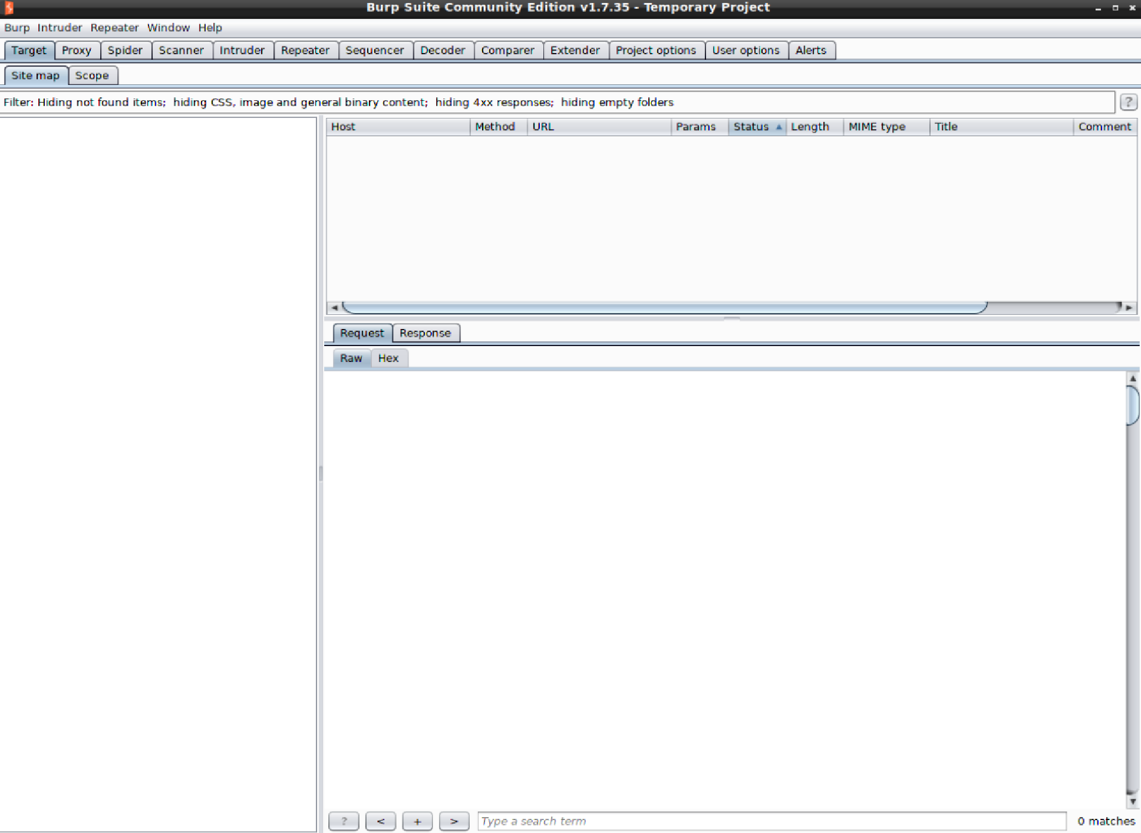

Шаг 2. Настройте прокси в браузере (Настройки → Дополнительные → Сеть → Соединение).

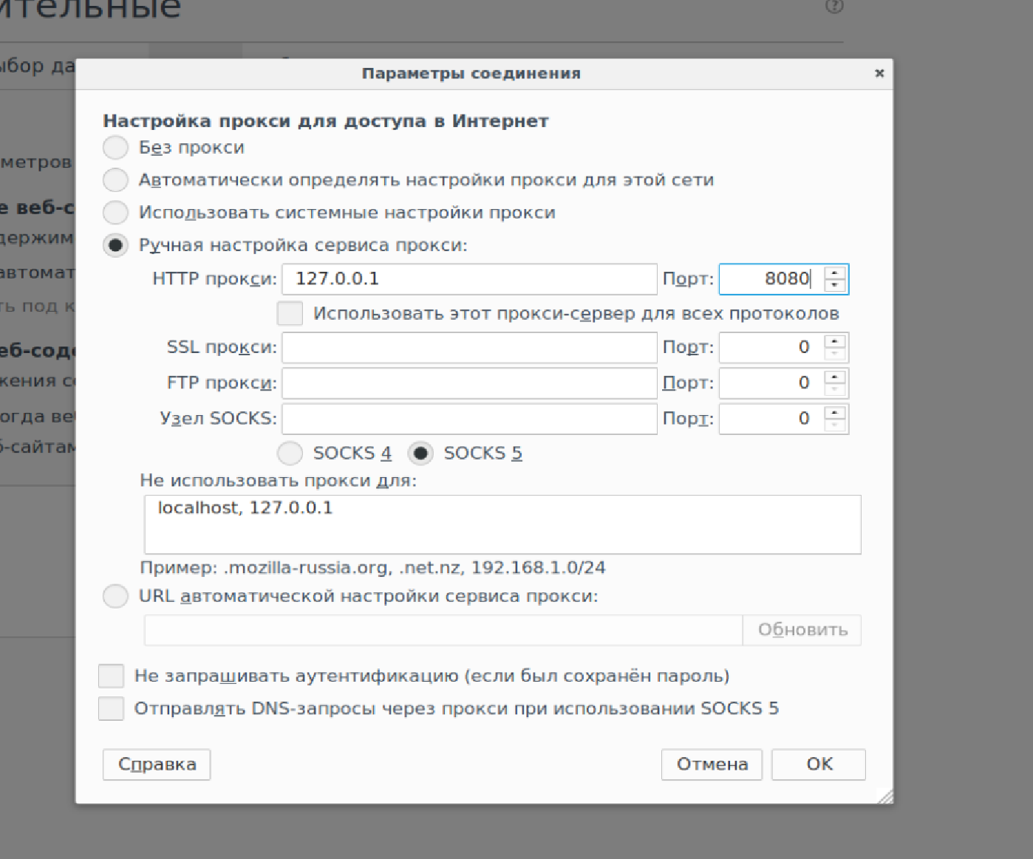

Шаг 3. Убедитесь, что в Burp Suite во вкладке Proxy → Intercept отключена настройка Intercept (Intercept is off).

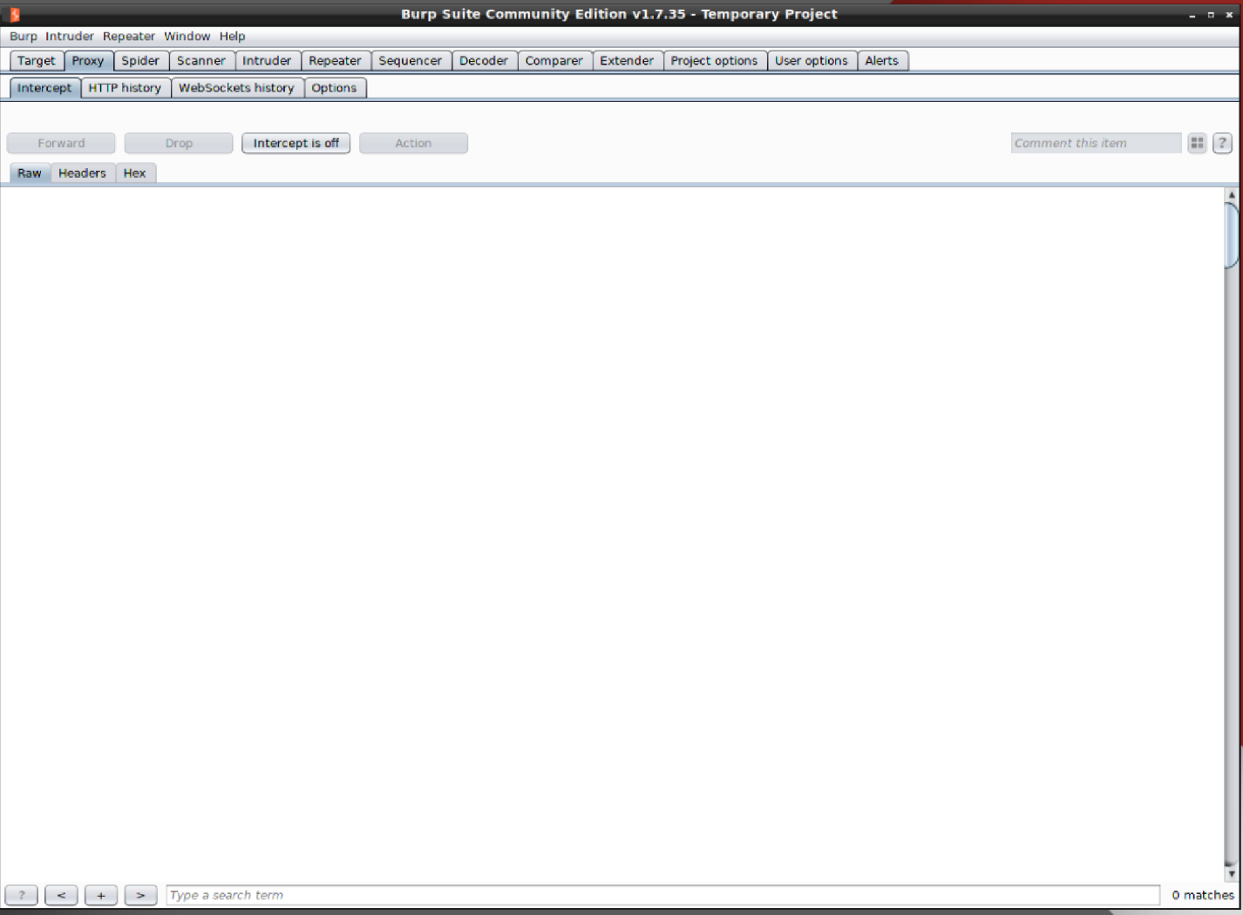

Шаг 4. Перейдите на страницу с заданием. Данные для входа: admin/password.

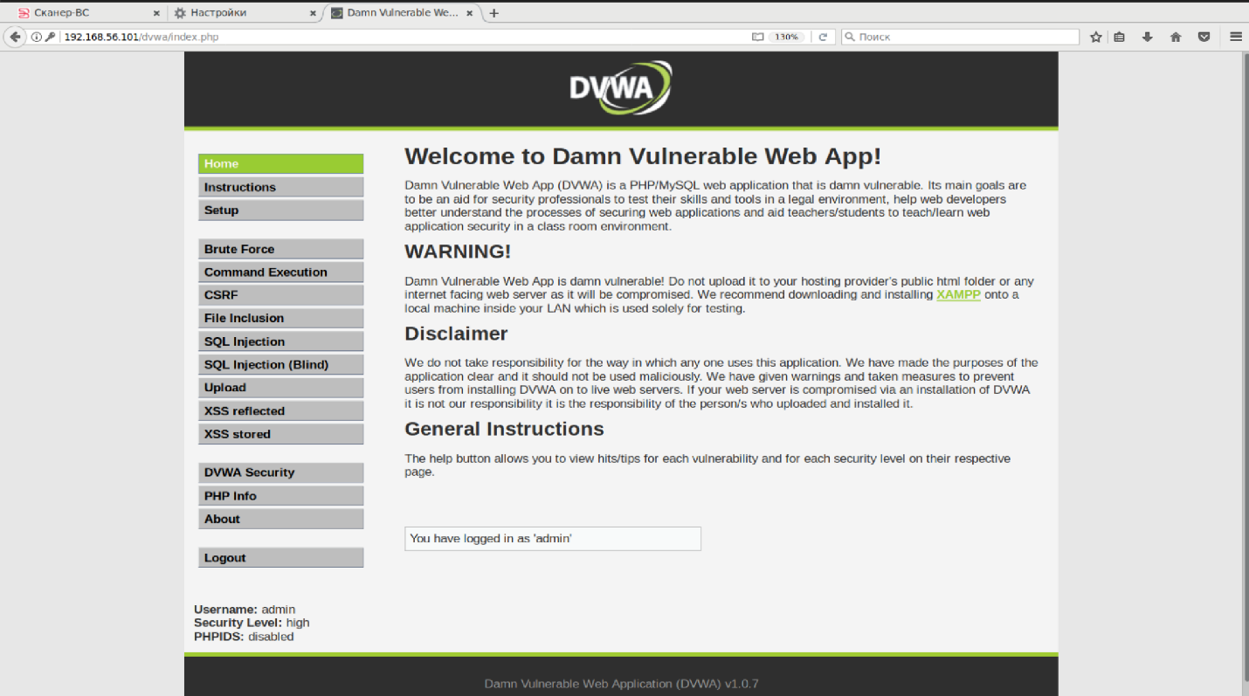

Шаг 5. Пройдите авторизацию при включенном перехвате (Intercept is on) запросов в Burp Suite (данные для входа произвольные; пример: user/user)

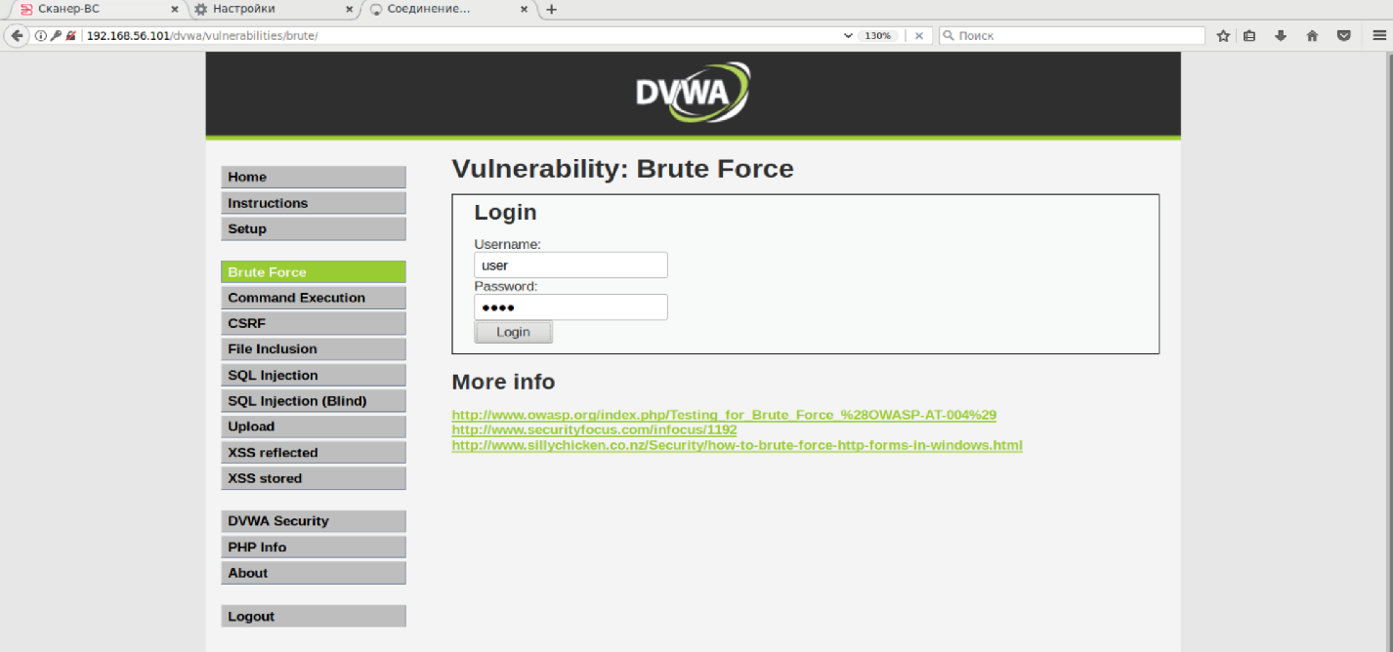

Шаг 6. Перехват запроса. Пример перехваченного запроса представлен ниже.

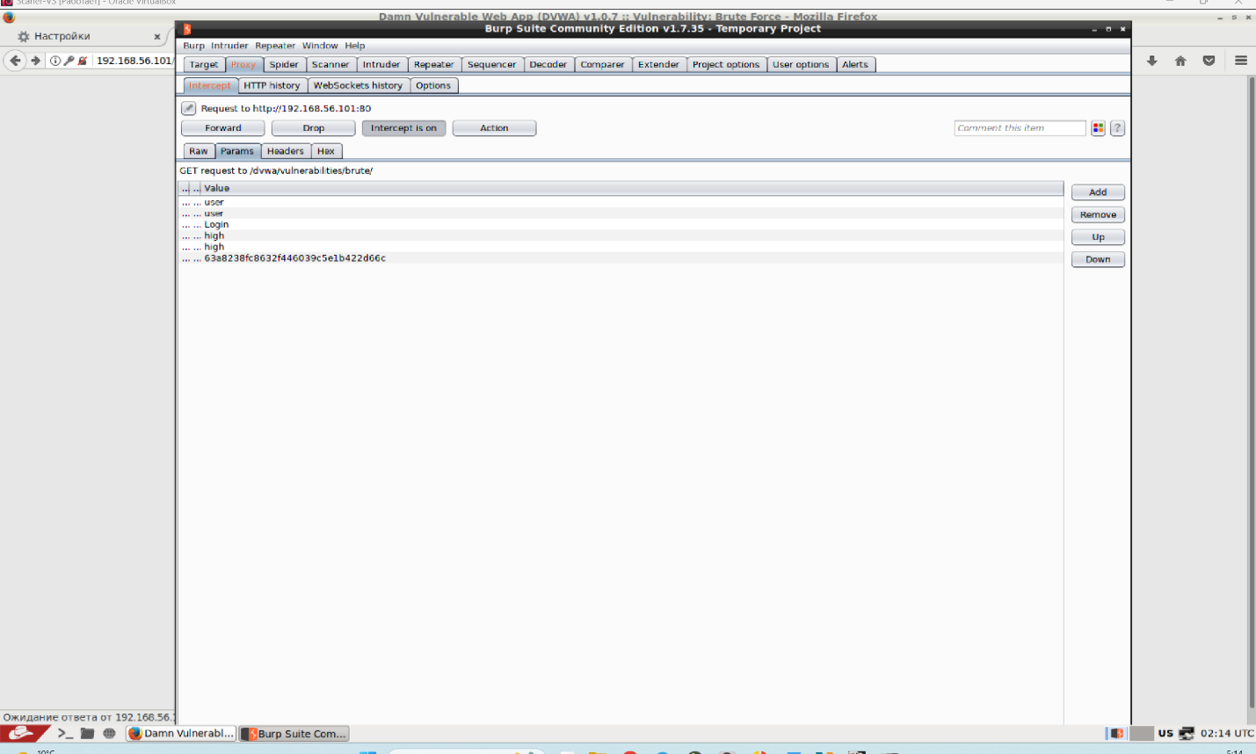

На данном этапе не произошло перехвата запроса по неизвестным причинам.

**5.3 Выполнение команд ОС через веб-приложение**

Шаг 1. Отключить прокси.

Шаг 2. Проверить пароль по умолчанию.

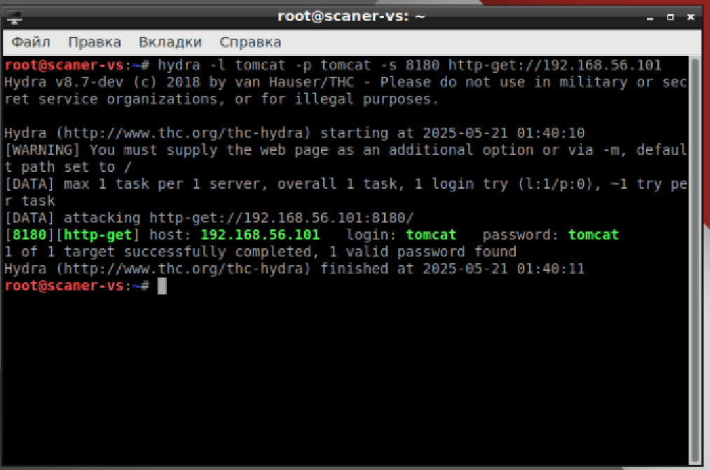

Шаг 3. Скачать файл «cmd.war», размещенный в архиве <https://sourceforge.net/projects/laudanum/files/latest/download>.

Шаг 4. Распаковать архив, с помощью команды «tar -zxvf laudanum-1.0.tgz».

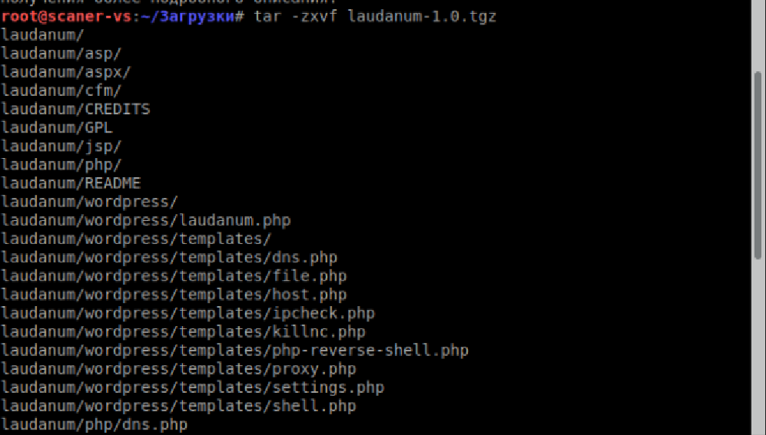

Шаг 5. Подключиться к внутренней сети и загрузить «cmd.war» в TOMCAT.

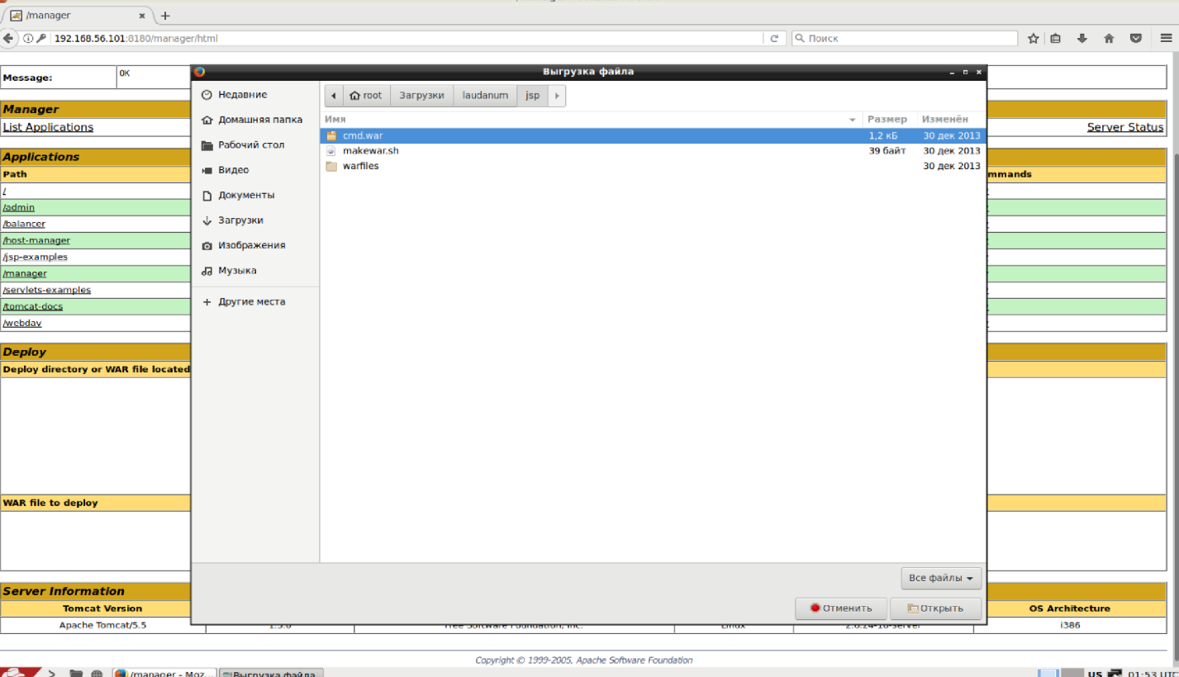

Шаг 6. Получить доступ к командной строке, расположенной по адресу «http://192.168.56.110:8180/cmd/cmd.jsp».

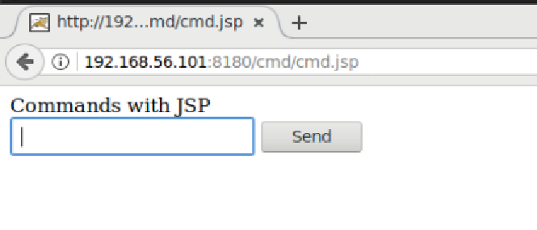

Шаг 7. Перейти в директорию хранения файлов TOMCAT.

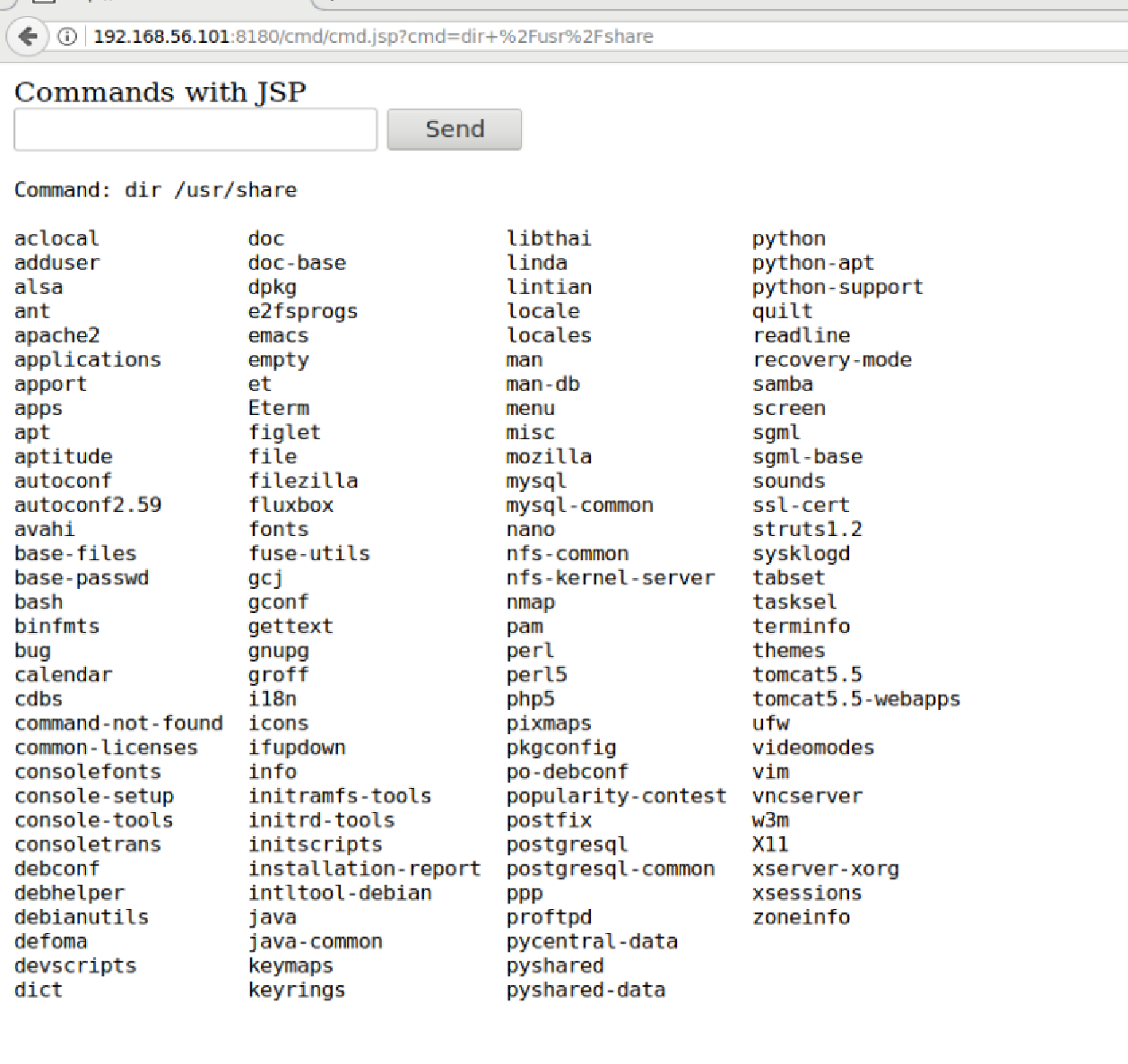

Шаг 8. Выгрузить файлы со списком пользователей ОС (etc/passwd).

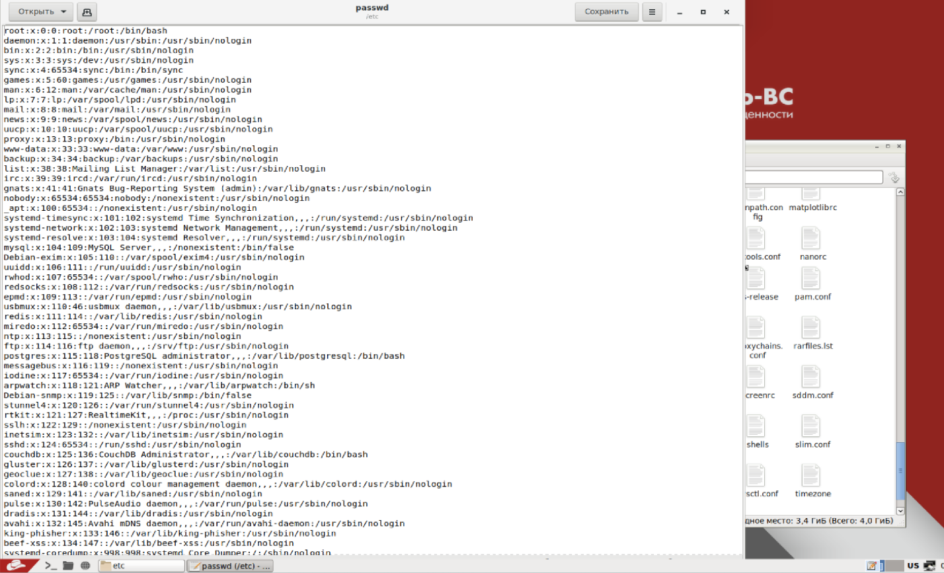

## **Лабораторная работа № 5.4. SQL-инъекция и оффлайн-подбор паролей**

Шаг 1. Создать базу данных и установить низкий уровень безопасности.

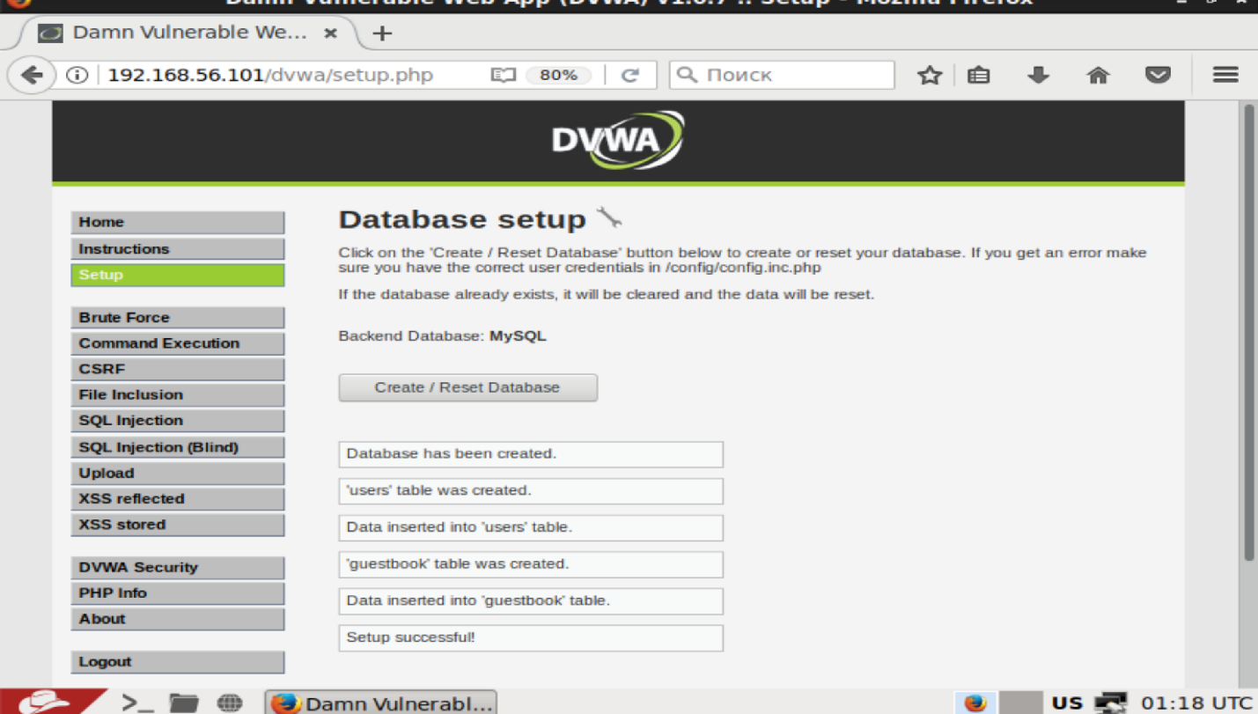  
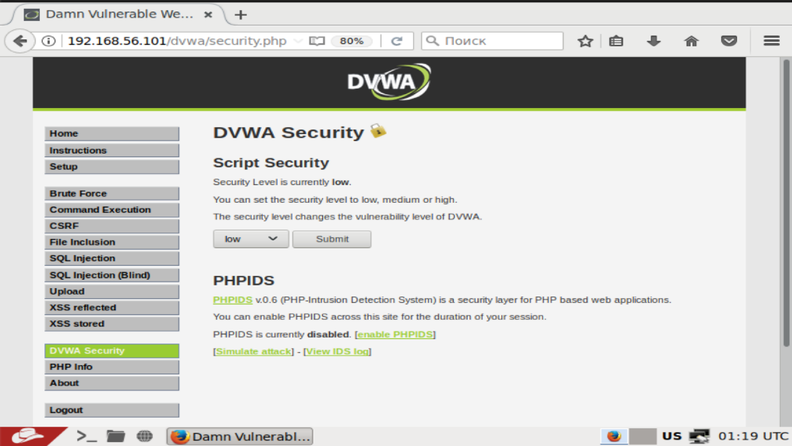

Шаг 2. Проверить, что форма по номеру id выдает имя пользователя.

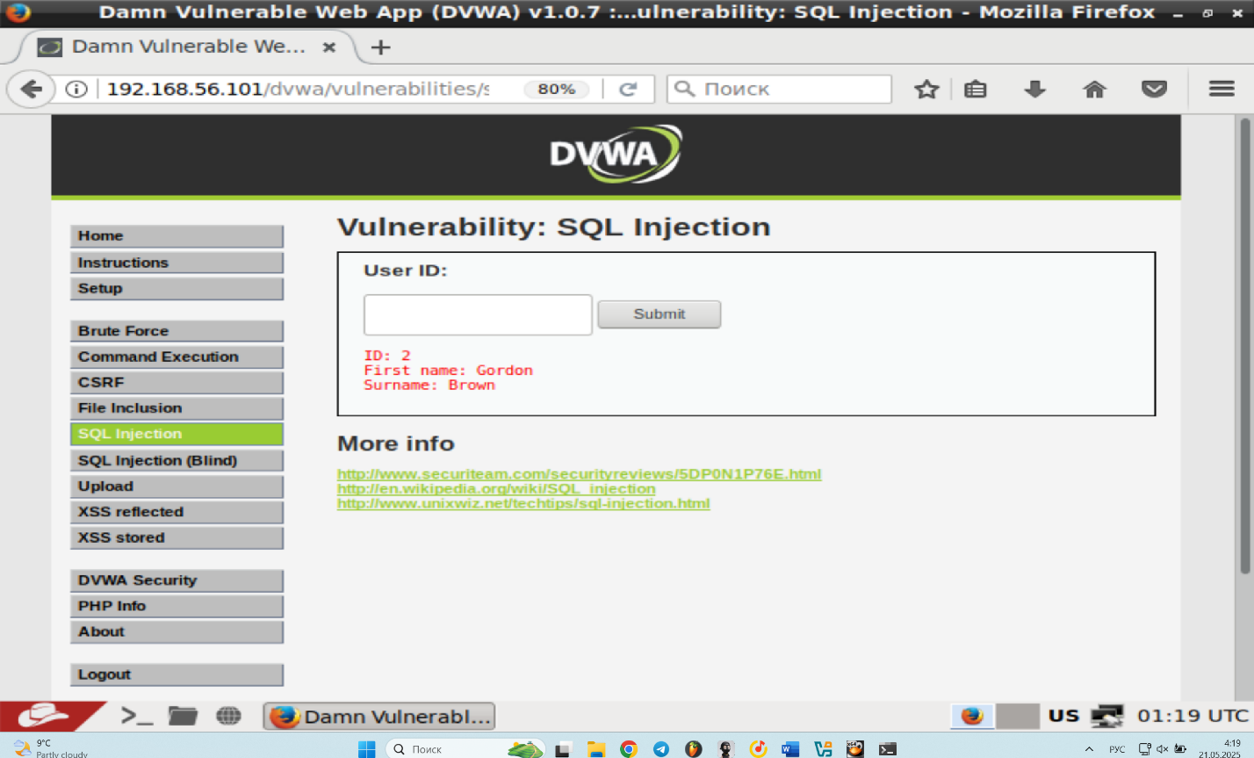

Шаг 3. Проверить уязвимость формы, введя «%' or '0'='0».

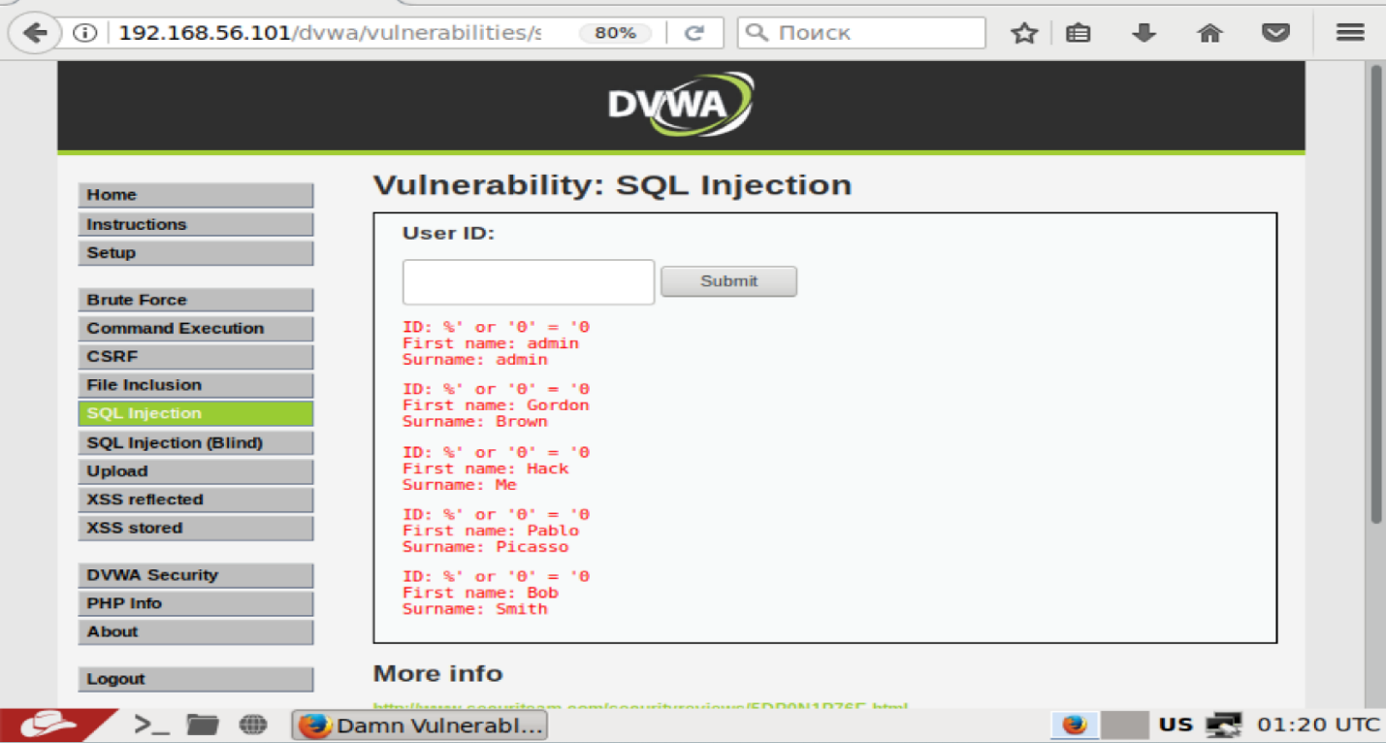

Шаг 4. Вывести версию базы данных: «%' or 0=0 UNION SELECT NULL, version() #».

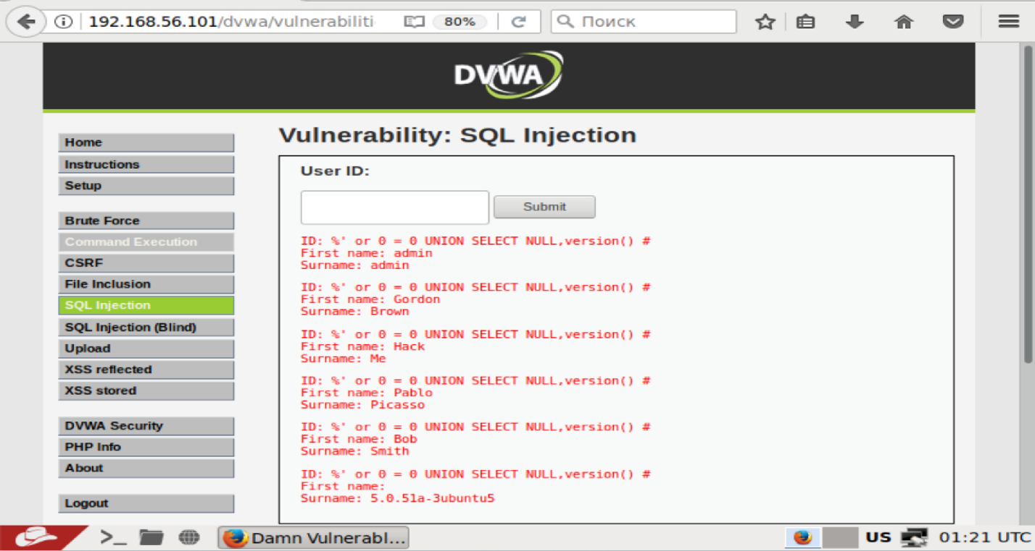

Шаг 5. Вывести имя пользователя базы данных: «%' or 0=0 UNION SELECT NULL, user() #».

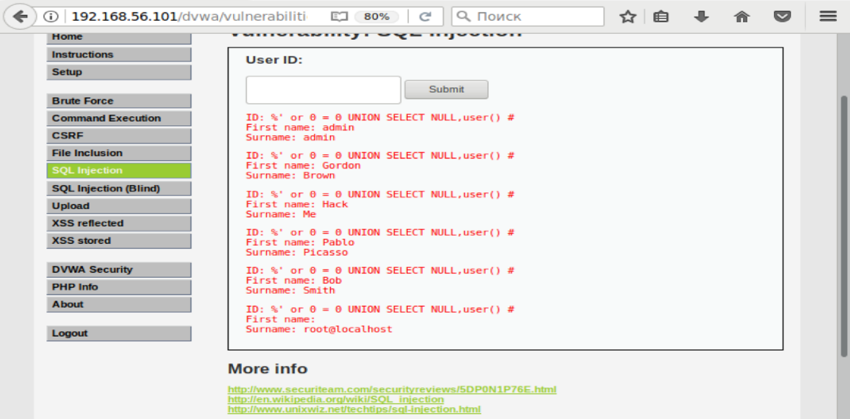

Шаг 6. Вывести на экран содержимое таблицы пользователей: «%' and 1=0 union select null, concat(first_name,0x0a,last_name,0x0a,user,0x0a,password) from users #».

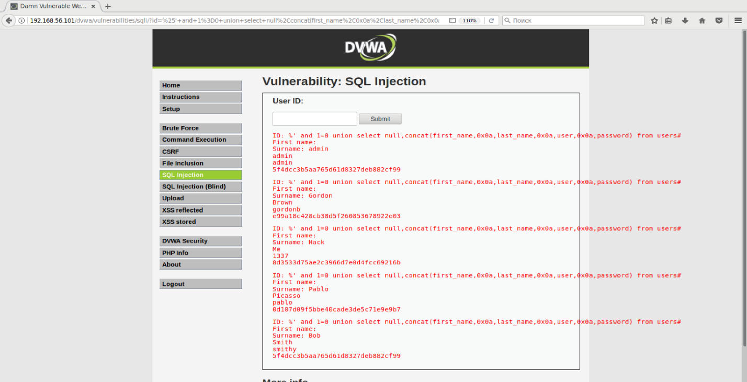

Шаг 7. Создать файлы с именами учетных записей и хешами паролей.

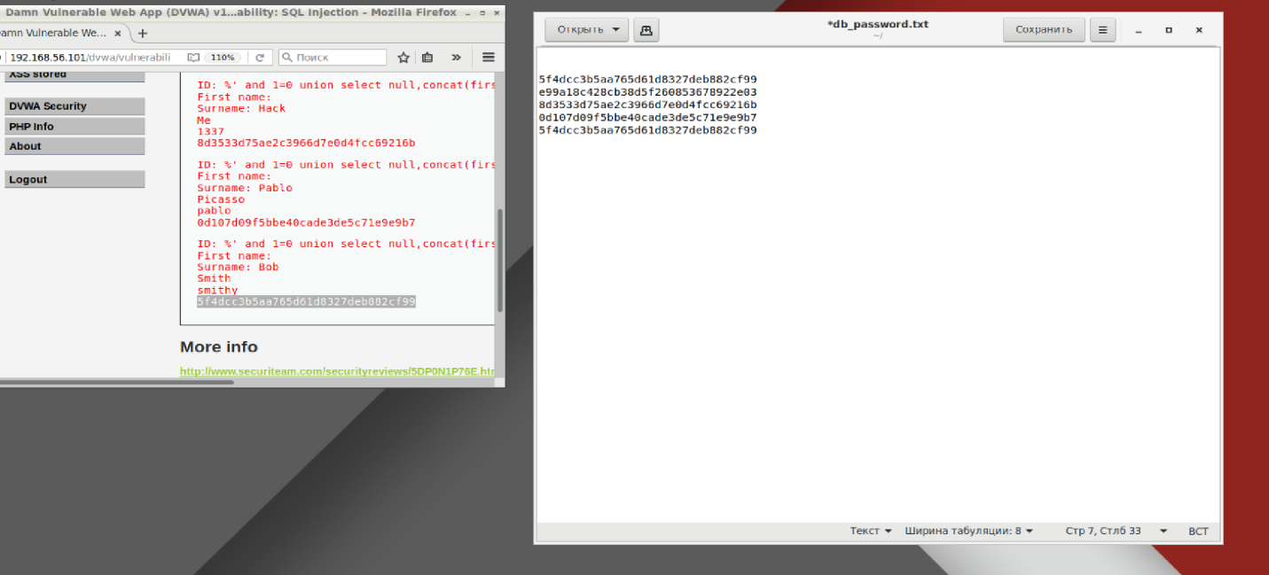

Шаг 8. Осуществить подбор хешей с помощью john-the-ripper.

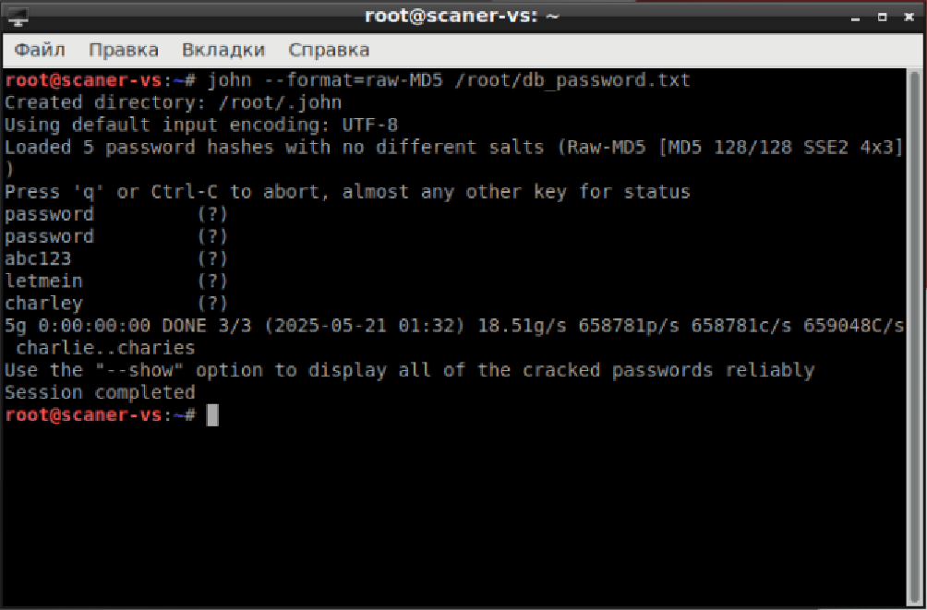

Шаг 9. Выгрузить содержимое файла /etc/passwd с помощью команды «%' and 1=0 union ALL SELECT null,LOAD_FILE('/etc/passwd') #».

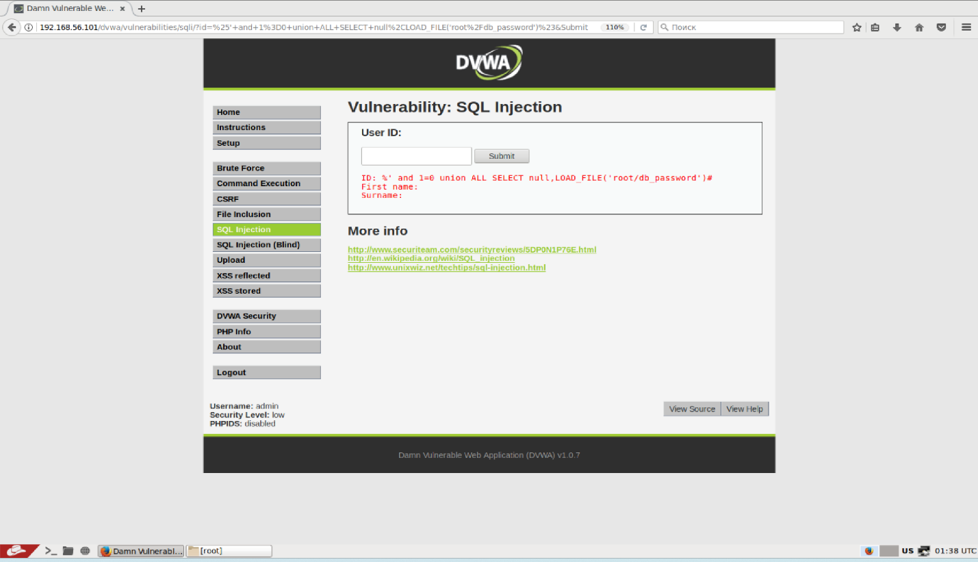

## **Лабораторная работа № 5.5. Эксплуатация XSS-уязвимости**

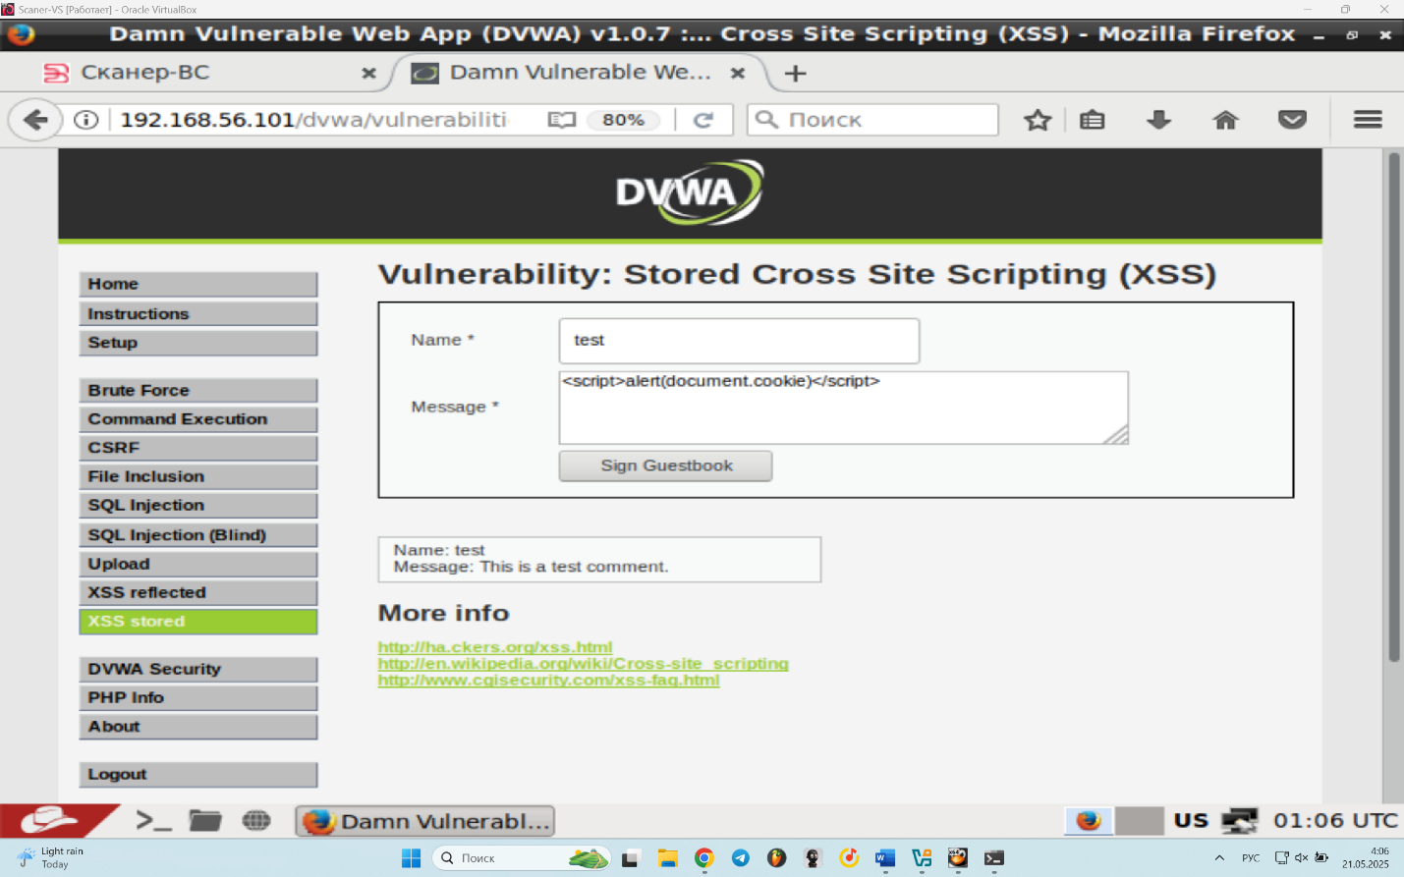Шаг 1. Разместить в сообщении javascript код, выводящий cookies.

Шаг 2. Проверьте, что сообщение выводится каждый раз, как заходите на сайт.

